Anexa

***Planul Național de acțiune***

***pentru conservarea și managementul populației de gâscă cu gât roșu (Branta ruficollis), în perioada 2022–2031***

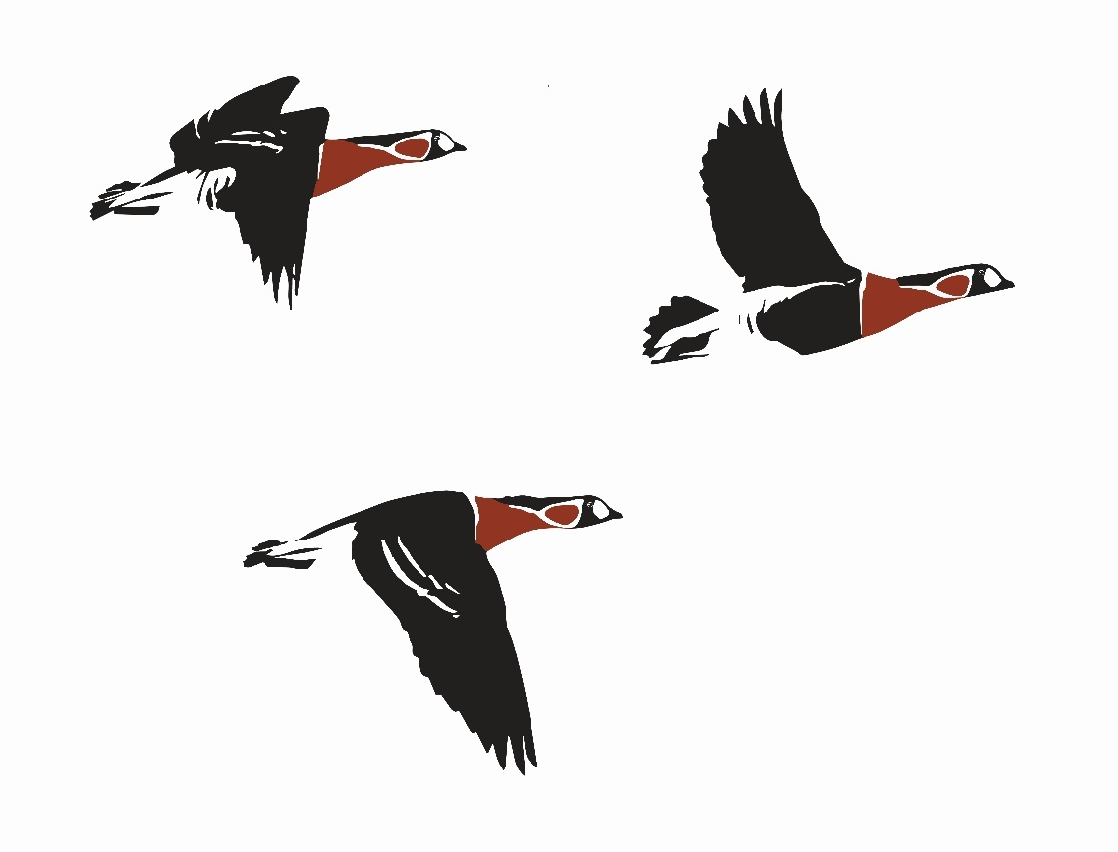

**Autor**

Emil Todorov

Societatea Ornitologică Română

Bd. Hristo Botev nr. 3, ap. 6, București

[office@sor.ro](mailto:office@sor.ro)

***Documentul a fost elaborat în cadrul proiectului LIFE16 NAT/BG/000847***

 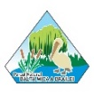 

**Contributori**

Amarghioalei Vlad, Avedic Mihai, Bandacu Dan, Dr. Baltag Emanuel Ștefan, Barbu Alida, Benkő Zoltán, Bugariu Sebastian, Cotoara Andrei, Ciprian Fântână, Cornel Cotorogea, Chirilă Florin, Constantin Ion, Cristian Sandu, Cuzic Viorel, Dima Cornel, Dinu Andrei, Domșa Cristian, Drăgan Danuț, Damoc Dorin, Fasolă-Mătăsaru Lucian, Fuciu Cătălin, Galan Petrișor, Ifrim Alexandru, Dr. Hulea Dan, Imre Simó, László Ambrus, Joszef Szabó, Dr. Miaută Nela, Pál Lajos, Petrencu Laurențiu, Petrescu Daniel, Petrescu Eugen, Stavarache Florin, Simion Mihaela, Todorova Lavinia, Veres-Szászka Judit, Vitalie Ajder, Țibu Paul.

**Citare recomandată**

Todorov, E. 2022. Plan Național de acțiune pentru conservarea și managementul populației de gâscă cu gât roșu *(Branta ruficollis),* 2022–2031. Societatea Ornitologică Română, București, 2022.

**Revizuiri**

Acest Plan se revizuiește și se actualizează la fiecare zece ani, următoarea revizuire fiind în 2031.

O revizuire de urgență va fi dacă există o modificare semnificativă a stării de conservare a speciei de gâscă cu gât roșu, înainte de anul 2031.

**Abrevieri**

AEWA - Acordul privind Conservarea Păsărilor de Apă Migratoare African-Eurasiatice

ARBDD - Administraţia Rezervaţiei Biosferei Delta Dunării

AGVPS - Asociația Generală a Vânătorilor și Pescarilor Sportivi din România

ANANP - Agenția Națională pentru Arii Naturale Protejate

ANAR - Administrația Națională Apele Române

ANIF – Agenţia Naţională de Îmbunătăţiri Funciare

APIA - Agenţia de Plăţi şi Intervenţie pentru Agricultură

BMB – Balta Mică a Brăilei

BSPB – Societatea Bulgară pentru Protecția Păsărilor

DSVSA - Direcţia Sanitar- Veterinară şi pentru Siguranţa Alimentelor

EIONET - European Environment Information and Observation Network

GNM - Garda Națională de Mediu

GFN – Garda Forestieră Națională

IUCN **- Uniunea Internațională pentru Conservarea Naturii**

LAE – Linia Aeriană Electrică

MMAP – Ministerul Mediului, Apelor și Pădurilor

MADR - Ministerului Agriculturii şi Dezvoltării Rurale

NATURA 2000 – rețeaua ecologică europeană de arii naturale protejate din statele membre ale Uniunii Europene

OM – Ordin de ministru

ONG – Organizație Non-Guvernamentală

OUG – Ordonanță de urgență

PAC – Politica Agricolă Comună

POIM - Programul Operațional Infrastructură Mare

POPAM - Programul Operațional pentru Pescuit și Afaceri Maritime

PUG – Plan Urbanistic General

PUZ – Plan Urbanistic Zonal

SOR – Societatea Ornitologică Română

SPA - Arii de Protecție Specială Avifaunisică

SCI – Situri de Importanță Comunitară

UE – Uniunea Europeană

CBD- Convenţia privind Diversitatea Biologică

CMS – Convenția privind Conservarea Speciilor Migratoare de Animale Sălbatice

CITES - Convenția privind Comerțul Internațional cu Specii Periclitate de Faună și Floră Sălbatică

CUPRINS

**I.** **INTRODUCERE** 5

**II.** **INFORMAȚII DESPRE SPECIE** 9

**2.1 Starea de conservare** 9

**2.2** **Efectivele și distribuția speciei** 10

**2.3.** **Biologia și ecologia speciei** 17

**2.4.** **Cerințe privind habitatele în România** 17

**2.5.** **Reproducerea** 19

**2.6.** **Zonele de iernare în România** 19

**2.7 Creșterea speciei în captivitate** 20

**III. PRESIUNI ȘI AMENINȚĂRI** 20

**1.** **Factori naturali** 21

**2.** **Factorii antropici** 23

**IV. MONITORIZAREA POPULAȚIEI DE GÂSCA CU GÂT ROȘU** 28

**V. CONSERVAREA ȘI MANAGEMENTUL POPULAȚIEI DE GÂSCĂ CU GÂT ROȘU** 29

**VI. MONITORIZAREA ȘI EVALUAREA IMPLEMENTĂRII PLANULUI NAȚIONAL DE ACȚIUNE** 45

**VII. BIBLIOGRAFIE ȘI REFERINȚE** 52

**VIII. ANEXE** 58

**Anexa I** - Ariile de protecție specială avifaunistică (SPA) incluse în rețeaua ecologică Natura 2000 și importante pentru conservarea speciei de gâscă cu gât roșu *(Branta ruficollis)* 58

**Anexa II** – Harta ariilor de protecție specială avifaunistică (SPA) importante pentru conservarea speciei de gâscă cu gât roșu *(Branta ruficollis)* 68

**Anexa III** - Sensibilitatea peisajului în sud–estul României pentru conservarea gâștelor cu gât roșu, în raport cu planificarea teritorială strategică și proiectele individuale de investiții 69

# 

# **INTRODUCERE**

Planul Național de acțiune pentru conservarea și managementul populației de gâscă cu gât roșu (*Branta ruficollis*), în perioada 2022-2031, a fost elaborat în scopul protecției și conservării speciei, în conformitate cu prevederile art. 31,  [alin. (4)](https://lege5.ro/Gratuit/geydqobuge/ordonanta-de-urgenta-nr-57-2007-privind-regimul-ariilor-naturale-protejate-conservarea-habitatelor-naturale-a-florei-si-faunei-salbatice?pid=48878166&d=2020-11-02#p-48878166) din Ordonanța de urgență a Guvernului [nr. 57/2007](https://lege5.ro/Gratuit/geydqobuge/ordonanta-de-urgenta-nr-57-2007-privind-regimul-ariilor-naturale-protejate-conservarea-habitatelor-naturale-a-florei-si-faunei-salbatice?d=2020-11-02) privind regimul ariilor naturale protejate, conservarea habitatelor naturale, a florei și faunei sălbatice, aprobată cu modificări și completări prin Legea nr. 49/2011 cu modificările și completările ulterioare, fiind în concordanță cu obiectivele și recomandările din Convenția privind conservarea speciilor migratoare de animale sălbatice (Convenția de la Bonn), Acordul privind conservarea păsărilor de apă migratoare african-eurasiatice (AEWA) și Convenția privind conservarea păsărilor sălbatice și a habitatelor naturale din Europa (Convenția de la Berna).

Planul Național de acțiune pentru conservarea și managementul populației de gâscă cu gât roșu (*Branta ruficollis*), în perioada 2022-2031 a fost elaborat de către Societatea Ornitologică Română (SOR) în cadrul proiectului LIFE16 NAT/BG/000847– „*Conservarea speciei de gâscă cu gât roșu (Branta ruficollis) de-a lungul căilor de migrație*”, care a avut ca beneficiar Ministerul Mediului, Apelor și Pădurilor (MMAP), iar ca parteneri SOR, AGVPS, și Administrația Parcului Natural Balta Mică a Brăilei.

În perioada 2019 – 2021, MMAP a organizat, cinci grupuri de lucru, la care au fost invitați să participe toți factorii interesați de Planul Național de acțiune pentru conservarea și managementul populației de gâscă cu gât roșu (*Branta ruficollis*).

Pentru elaborarea Planului Național s-a ținut cont de prevederile Planului internațional de acțiune pentru conservarea speciei (Cranswick și colab., 2012).

Informațiile conținute în acest Plan, sunt rezultatul activităților de monitorizare și cercetare științifică desfășurate din anul 1989 până în prezent, de către ornitologii SOR și alți parteneri, precum și pe date din bibliografia de referință.

În anii ’90, România era considerată o țară-cheie pentru conservarea speciei, de gâscă cu gât roșu (Branta ruficollis), având în vedere găzduirea a peste jumătate din populația globală a speciei.

Legislația pentru conservarea speciei de gâscă cu gât roșu în România:

|  |  |
| --- | --- |
| **Legislația naţională** | **Legislația europeană europeaniiinternainternainternaționalăininternaţională** |
| OUG nr. 57/2007 privind regimul ariilor naturale protejate, conservarea habitatelor naturale, a florei și faunei sălbatice, aprobată cu modificări și completări prin Legea nr. 49/2011, cu modificările și completările ulterioare. | Directiva 2009/147/CE a Parlamentului European și a Consiliului din 30 noiembrie 2009 privind conservarea păsărilor sălbatice “Directiva Păsări”. Directiva 92/43 CEE a Consiliului din 21 mai 1992 privind conservarea habitatelor naturale și a speciilor de faună și floră sălbatică - “Directiva Habitate” |
| Legea nr. 58/1994 pentru ratificarea Convenţiei privind diversitatea biologică, semnată la Rio de Janeiro la 5 iunie 1992 | Convenția privind Diversitatea Biologică | |
| Legea nr. 13/1993 pentru aderarea României la Convenția privind conservarea vieții sălbatice și a habitatelor naturale din Europa, adoptată la Berna la 19 septembrie 1979 | Convenţia de la Berna |
| Legea nr. 13/1998 pentru aderarea României la Convenţia privind conservarea speciilor migratoare de animale sălbatice, adoptată la Bonn la 23 iunie 1979 | Convenţia de la Bonn |
| Legea nr. 89/2000 pentru ratificarea Acordului privind conservarea păsărilor de apă migratoare african-eurasiatice, adoptat la Haga la 16 iunie 1995 | AEWA |
| Legea nr. 5/1991 pentru aderarea României la Convenţia asupra zonelor umede, de importanţă internaţională, în special ca habitat al păsărilor acvatice | Convenția Ramsar |
| Legea nr. 69/1994 pentru aderarea României la Convenția privind comerțul internațional cu specii sălbatice de faună şi floră pe cale de dispariție, adoptată la Washington, la 3 martie 1973 | CITES |
| Legea nr. 407/2006 privind vânătoarea şi protecţia fondului cinegetic, cu modificările și completările ululterioare |  |

**Convenția privind conservarea vieții sălbatice și a habitatelor naturale din Europa**

România a aderat la Convenția privind conservarea vieții sălbatice și a habitatelor naturale din Europa (Convenția de la Berna) prin Legea nr. 13/1993. Specia de gâscă cu gât roșu este listată în anexa II a Convenției de la Berna, care își propune gestionarea ei sustenabilă pentru a stopa pierderea biodiversității.

O atenție deosebită este acordată speciilor pe cale de dispariție și vulnerabile. Speciile enumerate în anexa II necesită o protecție strictă și nu trebuie să fie tulburate, capturate, ucise sau traficate. Potrivit acesteia, România se angajează să facă eforturi pentru menținerea și managementul populațiilor speciilor incluse în anexele convenției.

**Convenția privind conservarea speciilor migratoare de animale sălbatice**

România a aderat la Convenția privind conservarea speciilor migratoare de animale sălbatice (Convenția de la Bonn) prin Legea nr. 13/1998. Specia este inclusă în anexa I a Convenției de la Bonn, în care speciile sunt clasificate ca fiind pe cale de dispariție pe tot teritoriul sau o parte semnificativă a acestuia.

Statele membre trebuie să depună eforturi pentru a asigura o protecție strictă a acestei specii, conservarea sau refacerea habitatelor în care trăiesc, atenuarea barierelor în calea migrației și controlul altor factori care le pot amenința.

**Acordul privind conservarea păsărilor de apă migratoare african-eurasiatice**

România a ratificat Acordul privind conservarea păsărilor de apă migratoare african-eurasiatice (AEWA) prin Legea nr. 89/2000. AEWA este dedicat conservării păsărilor de apă migratoare și a habitatelor acestora în Africa, Europa, Estul Orientului Mijlociu, Asia Centrală, Groenlanda și arhipelagul canadian.

Planul de acțiune AEWA stabilește diferite măsuri care trebuie luate de Părți pentru protejarea păsărilor de apă migratoare, în interiorul granițelor lor Naționale. Acesta include acțiuni de conservare a speciilor și a habitatelor, managementul activităților umane, precum și măsuri juridice și de urgență.

Cercetarea, monitorizarea, educația, creșterea capacității de informare sunt de asemenea incluse în AEWA. În plus, măsurile speciale trebuie să se aplice conservării acelor populații de păsări de apă migratoare, prioritare conservării, speciilor enumerate în coloana A, a Planului de acțiune, din AEWA, care include și gâsca cu gât roșu.

**Convenția privind zonele umede, de importanţă internaţională, în special ca habitat al păsărilor acvatice**

Ca specie specifică zonelor umede, gâsca cu gât roșu și mai ales prin habitatele sale se încadrează în domeniul de aplicare al Convenției privind zonelor umede, de importanţă internaţională, în special ca habitat al păsărilor acvatice, la care România a aderat prin Legea nr. 5/1991.

Convenția impune Părților să protejeze zonele umede fiind necesară depunerea tuturor eforturilor astfel încât să se asigure condițiile adecvate pentru existența păsărilor de apă și îmbunătățirea stării populațiilor lor.

În România, siturile Ramsar în care apare gâsca cu gât roșu sunt următoarele: RORMS0001 Delta Dunării, RORMS0009 [Bistreț](https://www.wikiwand.com/ro/Bistre%C8%9B_(sit_SPA)), RORMS0014 [Brațul Borcea](https://www.wikiwand.com/ro/Bra%C8%9Bul_Borcea_(sit_SPA)), RORMS0019 [Dunărea Veche – Brațul Măcin](https://www.wikiwand.com/ro/Dun%C4%83rea_Veche_%E2%80%93_Bra%C8%9Bul_M%C4%83cin), RORMS0002 Balta Mică a Brăilei, RORMS0010 Iezerul - Călărași, RORMS0005 Lacul Techirghiol, RORMS0017 [Ostroavele Dunării - Bugeac - Iortmac](https://www.wikiwand.com/ro/Ostroavele_Dun%C4%83rii_-_Bugeac_-_Iortmac), RORMS0003 [Complexul piscicol Dumbrăvița](https://www.wikiwand.com/ro/Complexul_piscicol_Dumbr%C4%83vi%C8%9Ba)-Rotbav, RORMS0011 Confluența Olt - Dunăre și RORMS0012 Suhaia.

**Convenția privind comerțul internațional cu specii de faună și floră sălbatice pe cale de dispariție**

Gâsca cu gât roșu este, de asemenea, inclusă în anexa II a Convenției privind comerțul internațional cu specii de faună și floră sălbatice pe cale de dispariție (CITES).

În toate cazurile în care obiectul exportului, reexportului, importului și tranzitului îl constituie speciile înscrise în anexele nr. I-III din CITES, persoanele fizice sau juridice interesate să desfăşoare aceste activităţi vor prezenta autoritãții vamale permisul CITES, emis de către Ministerul Mediului, Apelor și Pădurilor.

**Directiva 2009/147/CE a Parlamentului European și a Consiliului din 30 noiembrie 2009 privind conservarea păsărilor sălbatice**

Gâsca cu gât roșu este inclusă în anexa I a Directivei 2009/147/ CE a Parlamentului European șura Consiliului din 30 noiembrie 2009 privind conservarea păsărilor sălbatice (Directiva Păsări). Directiva subliniază faptul că păsările sălbatice- necesită măsuri de conservare eficiente, prin cooperare internațională.

O importanță deosebită este acordată protecției habitatelor speciilor pe cale de dispariție, precum și speciilor migratoare enumerate în anexa I, în special prin crearea unei rețele de arii de protecție specială avifaunistică (SPA-uri).

Directiva interzice activitățile care pun în pericol direct păsările, cum ar fi cele de ucidere intenționată sau capturare a păsărilor, distrugerea cuiburilor lor și colectarea ouălelor pentru comerțul cu păsări.

Directiva impune statelor membre să ia măsuri pentru protecția, întreținerea și refacerea populațiilor de păsări sălbatice și a habitatelor acestora.

La nivel naţional, gâsca cu gât roșu este declarată specie strict protejată prin Ordonanţa de urgenţă a Guvernului nr. 57/2007 privind regimul ariilor naturale protejate, conservarea habitatelor naturale, a florei şi faunei sălbatice, aprobată cu modificări şi completări prin Legea nr. 49/2011, cu modificările și completările ulterioare, ce transpune Directiva Păsări.

Conform Listei Roșii naționale, specia este încadrată la categoria “vulnerabilă”, fiind interzisă la vânătoare prin Legea vânătorii şi protecţiei fondului cinegetic nr. 407/2006, cu modificările şi completările ulterioare.

# **INFORMAȚII DESPRE SPECIE**

## **2.1 Starea de conservare**

Această specie este monotipică, cu o populație moderat mică, cu tendință de scădere într-o perioadă scurtă de timp (BirdLife International, 2017).

În prezent are cea mai nefavorabilă stare de conservare dintre toate speciile de gâște, în conformitate cu clasificarea IUCN – **Vulnerabilă,** prezentând un risc ridicat de dispariție din cauza declinului continuu al populației, distrugerii habitatului sau supraexploatării, cu perspective nefavorabile în viitor.

În Lista Roșie a păsărilor din Europa este menționat faptul că populația europeană de gâscă cu gât roșu este ușor în scădere, iar specia este în categoria Vulnerabilă (BirdLife International 2021).

Declinul ei s-ar putea intensifica dacă presiunile și amenințările continuă să acționeze în România și în țările vecine.

## **Efectivele și distribuția speciei**

**2.2.1. Efectivele, distribuția și tendința la nivel global**

Gâsca cu gât roșu este o specie care migrează pe distanțe lungi. Cuibărește în Siberia, cu efective mari în peninsula Taimyr (aproximativ 70% din populație), dar și pe celelalte două peninsule adiacente, Gydan și Yamal.

Înainte să ajungă pe coastele de vest ale Mării Negre (Fig. 1), migrează spre sud prin Rusia, spre nordul Kazahstanului și apoi spre vest, prin sudul Rusiei și estul Ukrainei.

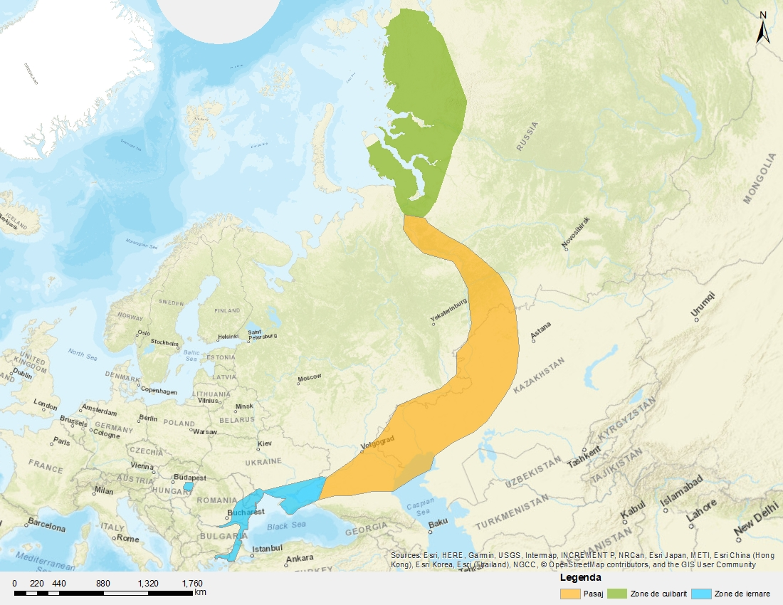

***Figura 1.*** Distribuția globală a gâștei cu gât roșu *(Branta ruficollis)* conform (Cranswick *et al.*, 2012)

Migrația de toamnă începe inițial spre sud, de-a lungul unui coridor îngust, cu o lățime de numai 100-150 km, urmând râul Ob. Prima zonă de odihnă se află în zonele inferioare ale câmpiilor inundabile ale râului Ob, aproape de Cercul polar, în regiunea rusească Yamal-Nenets. Mai la sud, există o zonă de staționare cheie pe mijlocul râului Ob, între Surgut și râul Vakh, în regiunea Khanty-Mansi. Următoarea zonă principală de staționare se află în nordul Kazahstanului, în jurul pădurii de stepă Tobol-Ishim și a bazinelor hidrografice ale râurilor Ubagan, Ulkayak și Irgizin. Site-urile cheie de aici sunt centrate pe regiunea Kostanai din Kazahstan, dar și în regiunea Kazahstanului de Nord și în regiunile adiacente Tyumen, Kurgan și Orenburg din Rusia. După ce ajunge la capătul sudic al Uralilor, migrația se îndreaptă spre vest, trecând chiar la nord de Marea Caspică spre a patra zonă principală de staționare din depresiunea Manych-Gudilo, în regiunile Rostov, Stavropol și Kalmykia din Rusia. Datele despre ruta de migrație sunt dovedite prin multe observații, dar și prin date satelitare obținute în ultimii 10 ani, acestea contribuind mult la înțelegerea migrației speciei. Majoritatea populației iernează în prezent în România, Ucraina și Bulgaria. Câteva sute de păsări continuă să ierneze în Azerbaidjan pe malul vestic al Mării Caspice (și poate în interior). De asemenea, sunt înregistrate exemplare, în mod regulat, la trecerea în Ungaria, în special în parcul național Hortobàgy. S-a speculat că există locuri necunoscute de odihnă sau de iernare în altă parte a Mării Caspice, în Iran, Irak, Turkmenistan sau Uzbekistan sau în alte părți din Asia centrală și Orientul Mijlociu, dar în prezent nu există dovezi ferme pentru a susține acest lucru. Distribuția de iarnă a fost semnificativ diferită în trecut: până la sfârșitul anilor 1960, o mare parte a populației se găsea de-a lungul coastei de vest a Mării Caspice, în principal în Azerbaidjan, în Iran și Irak.

În primăvară, traseul de migrație este urmat invers. O mare parte din populație pornește spre est din Bulgaria și România, în a doua jumătate a lunii februarie, iar ultimele gâște pleacă în general la jumătatea lunii martie (Cranswick *et al.*, 2012).

Din studiile efectuate până în prezent, evoluția populației de *Branta ruficollis* la nivel global este următoarea:

|  |  |
| --- | --- |
| **Perioada** | **Efective (indivizi)** |
| 1956 – 1967 | 60.000 |
| 1967 – 1990 | 25.907 |
| 1990 | 90.000 |
| 1996 | 88.425 |
| 2001-2002 | 23.000 |
| 2003-2005 | 32.100 |
| 2008 | 40.800 |
| 2009 | 44.300 |
| 2010 | 56.860 |
| 2015 | 56.000 |

Cea mai recentă estimare oficială a efectivului populației globale de Branta ruficollis a fost realizată în anul 2015, fiind de circa 44.000 - 56.000 de indivizi (Wetlands International 2015).

**2.2.2. Efectivele populației, distribuția și tendința speciei în România**

În România, populația de gâscă cu gât roșu este întâlnită în zonele joase, în special în Bărăgan și Dobrogea, în apropierea lacurilor mari pe care le folosește pentru înnoptare. În iernile mai blânde, câteva mii de gâște, răman să ierneze pe teritoriul Ucrainei și chiar în sudul Rusiei. Când este frig, gâștele se deplasează rapid spre sud, în regiunea Dobrogea de pe teritoriul României și Bulgariei.

Prima apariție în România este din septembrie 1890 când o gâscă cu gât roșu a fost împușcată la Geaca (Klemm & Kohl 1988). După 1960, gâștele cu gât roșu au fost văzute în stoluri de gârlițe mari, în principal de-a lungul Insulei Mari a Brăilei și Balta Ialomiței (Carol 1934, Linția 1935, Papadopol 1965, Tălpeanu 1963, Tălpeanu 1971, Scott 1939). Papadopol (1965) a descris la Călărași în 1962 și 1963, un număr impresionant de gârlițe mari și gâște cu gât roșu, care au fost văzute mai des în 1963 comparativ cu 1962. În 1963, Tălpeanu declara că stoluri de zeci sau sute de indivizi, apăreau anual în România, în principal în zona Călărași. În perioada 1964 - 1970, lacurile și mlaștinile din Insula Mare a Brăilei și Balta Ialomiței (situate între Călărași, Hârșova și Brăila) au fost drenate și transformate în terenuri agricole (Bogdan 1971, Dragomir & Ionașcu 1971, Popescu & Manolache 1971). Pe baza datelor colectate de la vânătorii locali, Ciochia și colab. (1969) și Tălpeanu (1971) au afirmat că numărul gâștelor cu gât roșu de pe coasta Mării Negre a crescut din 1965. Prezența gâștelor cu gât roșu în Dobrogea, în număr mare a fost confirmată în 7 decembrie 1968. Un stol de păsări între satele Istria și Sinoe, a fost estimat la 500.000 de gârlițe mari și 25.000 de gâște cu gât roșu (Johnson & Hafner 1970, Ciochia și colab. 1969). În perioada 1968-1974, gâștele au fost numărate în România în timpul expediției IWRB, dar numărul lor a fluctuat (Dijksen & Smith 1974, Johnson & Biber 1971, Lebret 1975, Scott 1970). După o lungă perioadă de inactivitate, un nou set de numărători au fost efectuate în perioada 1988-1989, iar numărul gâștelor cu gât roșu găsite în Dobrogea nu a depășit 11.500 de indivizi (Munteanu și colab. 1989, Munteanu și colab. 1991, Weber 1990). În Dobrogea, în timpul expediției din decembrie 1990 - ianuarie 1991, Sutherland & Crockford (1993) și Vangeluwe & Stassin (1991) au numărat aproximativ 34.000 de exemplare de gâște cu gât roșu. A fost pentru prima dată când peste 30.000 de gâște au fost numărate pe coasta Mării Negre. În ianuarie 1992, Vangeluwe & Snethlage (1992) numărau 26.913 de exemplare în Dobrogea, iar în 2001, au fost observate 34.905 gâște cu gât roșu. În perioada 2005-2006 a fost înregistrată o scădere substanțială a efectivului, ajungându-se la un număr de 16.975 exemplare. Din următorul sezon, efectivele au început să scadă și mai mult, ajungând în sezonul 2010-2011, să fie înregistrate cele mai mici efective, cu mai puțin de 5000 de exemplare. După anul 2011, s-a înregistrat din nou o creștere substanțială, care a dus efectivul populației la cel mai mare număr înregistrat în ultimi 20 ani, de 18.591 exemplare. În Figura 2,sunt reprezentate efectivele maxime pe sezon, în sud-estul României, în perioada 2000-2020

***Figura 2.*** *Efective maxime pe sezon în sud-estul României, în perioada 2000-2020*

O vedere generală asupra datelor colectate începând cu 2000 arată fluctuații semnificative în ceea ce privește populația ajunsă pentru iernare în România, ceea ce crește îngrijorarea privind trendul populației acestei specii care este evaluat pentru perioada 2013-2018 căNesigur (Fig. 3). Având în vedere îmbunătățirea adusă în schema de monitorizare a speciei, motivele pentru fluctuațiile mari în efective sunt foarte probabile din cauza iernilor mai calde atunci când nu toate efectivele ajung în zonele de iernare în România. Analiza datelor pe termen lung (1990-2018) arată o tendință în direcția în scădere iar magnitudinea este între - 63 și - 47 %. Scăderea semnificativă pe termen lung în România este probabil influențată de modificarea condițiilor climatice și de scăderea populațională la nivel global.

În prezent cele mai importante zone pentru această specie rămân siturile situate în sud-estul României, în principal regiunile din Bărăgan, Delta Dunării și Dobrogea (Fig. 4). În aceste trei regiuni sunt declarate mai multe zone de protecție a acestei specii: Balta Albă – Amara - Jirlâu, Ianca – Plopu –Sărat, Lacul Strachina, Iezerul Călărași, Gura Ialomiței - Berteștii de Sus, Parcul Natural Balta Mică a Brăilei, Delta Dunării și Complexul lagunar Razim-Sinoe și Lacul Oltina. Gâștele cu gât roșu preferă această regiune pentru condițiile favorabile de înnoptare și hrănire. În ultimii zece ani, distribuția speciei rămâne neschimbată în sud-estul țării. Prin observații și studii s-a dovedit că primele gâște ajung în România la sfârșitul lunii octombrie în efective de până la zeci de indivizi. Scăderea temperaturilor spre sfârșitul lunii noiembrie duce la o creștere semnificativă a efectivelor, în special în regiunea Bărăganului, iar al doilea val de exemplare, în număr mai mare, este înregistrat spre sfârșitul lunii decembrie, inclusiv creșterea efectivelor în Dobrogea. La sfârșitul lunii ianuarie, când lacurile în Bărăgan și Muntenia sunt înghețate, iar câmpurile sunt acoperite cu strat de zăpădă, gâștele pleacă spre litoralul românesc până când condițiile meteorologice se îmbunătățesc. Înspre luna februarie în anumite zone în regiunea Bărăgan, gâștele se pot întoarce pentru scurt timp înainte să pornească migrația de primăvară spre începutul lunii martie.

În afara arealului lor din sud-estul țării, există numeroase date privind observații ale unor indivizi solitari de gâscă cu gât roșu și grupuri mici de câteva exemplare amestecate în stoluri cu gârlițe mari, în diferite părți ale țării. Aceste observații sunt în afara arealului de distribuție a speciei și sunt de obicei înregistrate în zone umede sau lacuri din regiunile joase și deschise din Moldova, Transilvania, Banat, Crișana și Oltenia. Exemplare rătăcite pot să apară chiar și pe lacuri din zone urbane, precum o observație în București pe lacul Morii și un exemplar lângă Cluj pe lacul Florești.

În Figura 3 este reprezentată tendința speciei pe termen scurt în România, pe baza efectivelor obținute din numărătorile realizate în perioada 2013-2018, în sud-estul țării.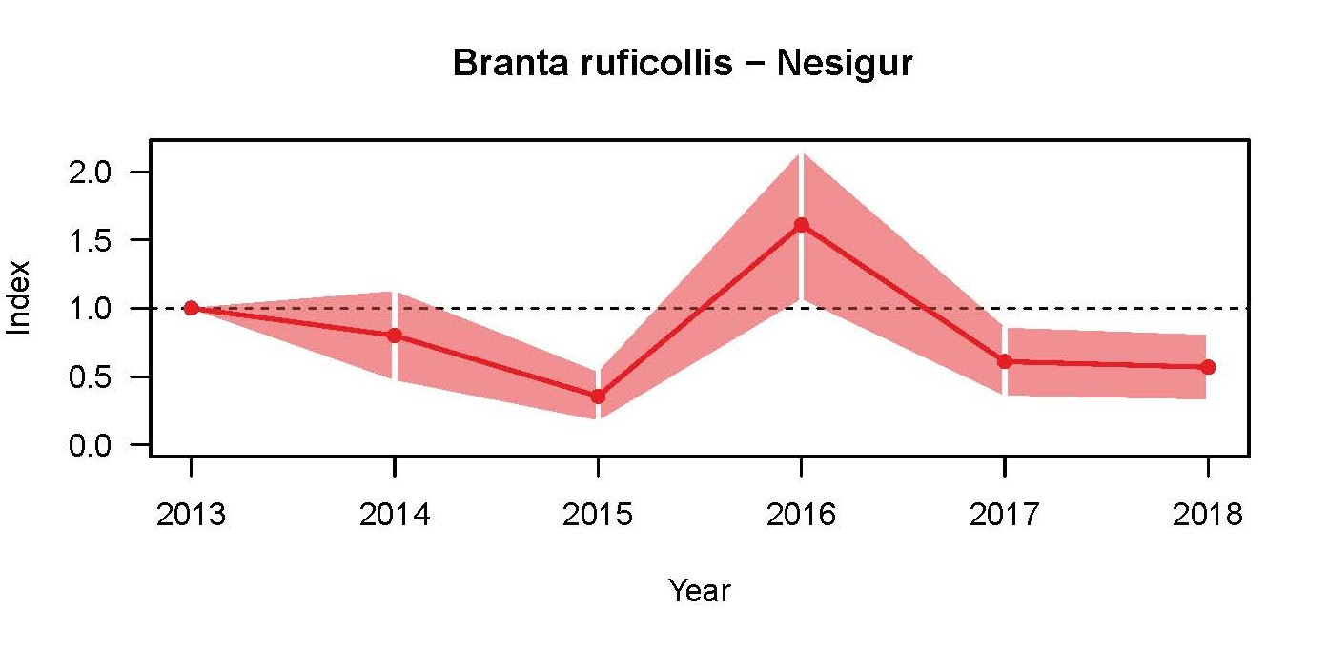

***Figura 3.*** *Tendința speciei pe termen scurt în România, pe baza efectivelor obținute din numărătorile realizate în perioada 2013-2018 în sud-estul țării*

În Figura 4 este reprezentată distribuția speciei de gâscă cu gât roșu (*Branta ruficollis*) în România, în perioada 2000-2020 (grila EEA, 10x10 km în sistem de proiecție ETRS89).

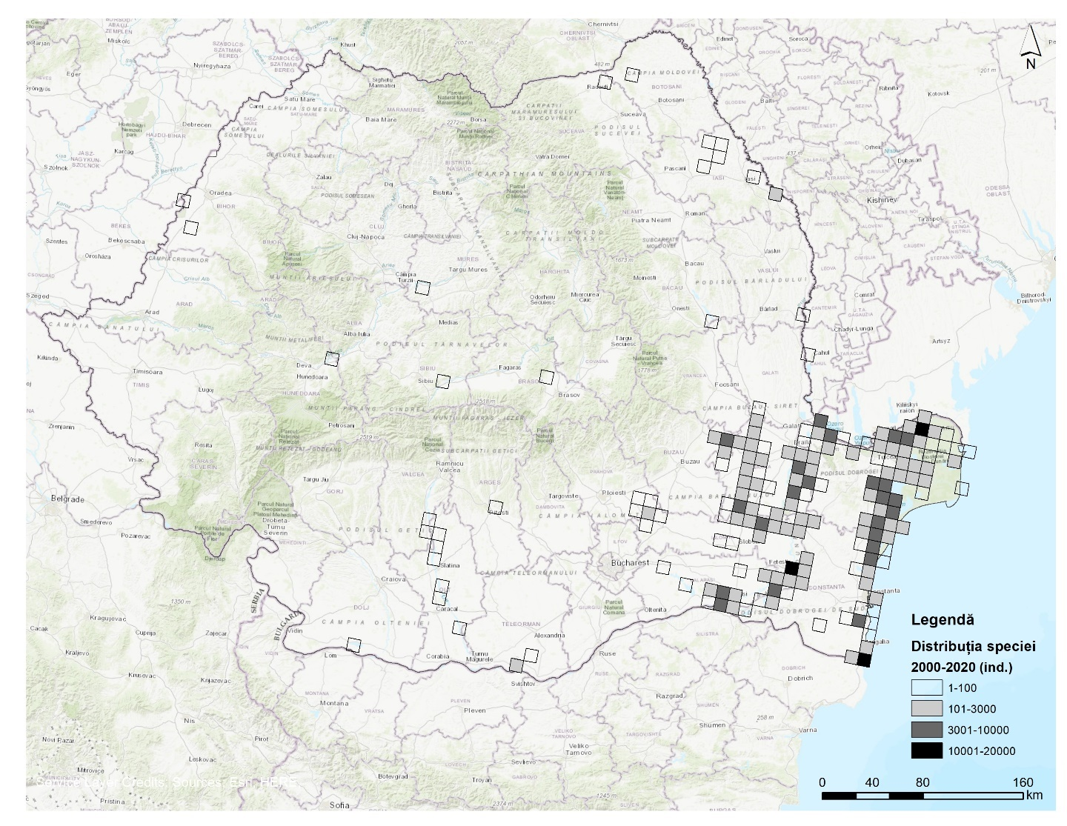

***Fig 4.*** *Distribuția speciei de gâscă cu gât roșu (Branta ruficollis) în România în perioada 2000-2020 (grila EEA, 10x10 km în sistem de proiecție ETRS89).*

Începând din 2011, mai multe proiecte de urmărire satelitară au contribuit semnificativ la înțelegerea mișcărilor gâștelor în cartierele de iernare din România.

În ultimii zece ani, s-a investit în dezvoltarea unei echipe de ornitologi din cadrul SOR, care a dezvoltat abilități foarte bune de evaluare a efectivului populației, utilizând metode performante, ceea ce a scăzut foarte mult eroarea umană în efectuarea numărătorilor. Ultima estimare a efectivului populației Naționale de gâscă cu gât roșu, pentru perioada 2013-2018, este de aproximativ 9915-16141 de indivizi care iernează în România (EIONET, 2020) reprezentând aproximativ 30 % din populația globală.

## **Biologia și ecologia speciei**

Gâsca cu gât roșu (Branta ruficollis) are lungimea corpului de 54-60 cm, anvergura aripilor de 110-125 cm, gâtul scurt și gros, capul rotund și ciocul foarte scurt. Are penaj impresionant, roșu-castaniu intens, negru și alb, imposibil de confundat la distanță mică, dar surprinzător de șters la distanță mare, unde aparent este închis, cu o bandă albă, lată pe flancuri. În zbor, are dimensiuni mici, gât scurt, negru complet sub aripi și foarte întunecat pe partea dorsală a acestora, negru pe abdomen cu o bandă albă lată la „subsuoară”. Adulții au doar două benzi albe distincte (formate de vârfurile supraalarelor primare și secundare vizibile pe aripa strânsă), pată mare, roșie, pe obraji, în­conjurată de o linie subțire, albă. La juvenil sunt 4-5 benzi albe, subțiri pe aripa strânsă, pată mică, de un roșu-șters pe obraji (aproape absentă la unii indivizi), înconjurată de bandă albă, lată. Scoate sunete sacadate și ascuțite, „chi-cui” sau „chi-iic”. În zbor stolul de gâște are o formă haotică și zboară foarte jos uneori, schimbând direcția de zbor foarte brusc. Acest comportament este foarte evident atunci când gâștele sunt pe câmpurile de hrănire. În zbor, între zonele de înnoptare și câmpurile de hrănire, gâștele fac stoluri tipice în linii extinse și mai puțin în forme de V. Majoritatea timpului, stolurile de gâște cu gât roșu stau amestecate cu stolurile de gârliță mare.

## **Cerințe privind habitatele în România**

Gâsca cu gât roșu are cerințe specifice, în ceea ce privește habitatele de înnoptare, zonele de hrănire și combinația acestora, în perioada cuprinsă între începutul lunii noiembrie și prima parte a lunii martie. Pentru a petrece noaptea, gâștele cu gât roșu au nevoie de apă dulce pe suprafețe extinse, preferându-le pe cele cu apă staționară. O condiție obligatorie este ca lacurile să nu fie înghețate, să fie liniște în cursul nopții, fără deranj uman sau în limite foarte scăzute. În unele cazuri, gâștele cu gât roșu pot petrece noaptea și în ape salmastre, ape curgătoare (exemplu Dunărea) și chiar în mare, dar acestea sunt cel mai probabil o alegere forțată, atunci când este deranj semnificativ în zonele de înnoptare. Lacurile de înnoptare nu sunt numai pentru a petrece noaptea, specia le folosește și pentru apă dimineața și la orele de prânz. Gâștele sunt extrem de sensibile la deranj sau zgomote produse de activitățile antropice care ar putea sa le determine să părăsească lacul și să folosească locuri secundare peste noapte. Acest lucru poate contribui la pierderi suplimentare de energie și la scăderea șanselor de supraviețuire în condiții meteorologice nefavorabile.

Studii de telemetrie satelitară efectuate în perioada ianuarie-februarie 2011, în cadrul proiectului LIFE09/NAT/BG000230, arată că gâștele pot petrece nopțile până la 7 km în largul mării, în zilele cu cele mai mari intensificări de deranj, produs de partidele de vânătoare (N. Petkov, 2011; N. Petkov, 2013).

Gâsca cu gât roșu este o specie ierbivoră. D. Hulea (2002) a efectuat un studiu mult mai detaliat pe speciile de gâscă cu gât roșu și gârliță mare ce a contribuit semnificativ la cunoașterea distribuției de *Branta ruficollis* și habitatelor speciei în sud-estul României. O atenție specială a fost acordată zonelor de hrănire, tipurilor culturilor selectate de specie și daunelor produse din cauza pășunatului pe culturile de grâu. Din studiu a rezultat o estimare de 17-31% a pierderii din producția de grâu, datorată pășunatului gâștelor.

În România, în perioada de iarnă, principala sursă de hrană sunt culturile de grâu și orz (Hulea, 2002). La începutul iernii, în lunile noiembrie și decembrie, specia se hrănește și cu surse mai bogate caloric, cum ar fi boabele de porumb care se găsesc în cantități mari după recoltare. Culturile de grâu sunt alese după luna decembrie, însă în regiunile unde porumbul nu este predominant ca și cultură (precum Dobrogea), gâștele se hrănesc cu grâu de la începutul apariției în zonă (Todorov, E. – comm. pers.). Mai rar, gâștele includ în dieta lor rapița, precum și diferite ierburi găsite pe pajiști.

Gâsca cu gât roșu efectuează zilnic zboruri de la locurile de înnoptare, spre locurile de hrănire, împreună cu stoluri mixte de gârliță mare. Deplasările spre zonele de hrănire sunt bine cunoscute datorită faptului că există date detaliate obținute cu emițătoare satelitare. Distanța maximă dintre lacuri și zonele de hrănire variază între câteva sute de metri și câțiva zeci de kilometri. Stolurile zboară în căutarea câmpurilor potrivite de hrănire, la o distanță maximă de 20-30 km față de zonele de înnoptare. În jurul prânzului, stolurile zboară înapoi spre lacurile unde au dormit, pentru a bea apă. Adăpatul durează 30 minute- o oră, după care gâștele se întorc spre locul unde s-au hrănit dimineața. Dacă nu este deranj, gâștele se vor întoarce în același loc de hrănire. Gâștele se întorc spre locul de înnoptare odată cu apusul soarelui, dar deseori continuă să ajungă chiar și după căderea nopții. Când condițiile sunt favorabile, unele stoluri pot continua să se hrănească noaptea, ieșind pe țărmurile lacurilor.

Observațiile și datele provenind din studii de telemetrie satelitară susțin faptul că, în România, în cele mai multe cazuri, gâștele se hrănesc, în principal, în afara ariilor naturale protejate. Zone ca Insula Mare a Brăilei, Balta Ialomiței și Călărași au fost identificate ca situri foarte importante unde efectivele pot ajunge la peste 5000 de indivizi. Habitatele de hrănire sunt zone deschise, cu cereale încolțite, pe teren plat, asigurând gâștelor o vizibilitate suficientă de a observa un posibil inamic de la distanță. În mare măsură, disponibilitatea habitatelor de hrănire depinde atât de starea culturilor, cât și de disponibilitatea, grosimea și durabilitatea stratului de zăpadă.

Cercetările efectuate, în cadrul proiectului LIFE09/NAT/BG000230, arată că sunt esențiale în alegerea habitatelor de hrănire, vizibilitatea, zonele fără deranj semnificativ, liniile electrice aeriene, turbinele eoliene și perdelele forestiere (Harrison & Hilton, 2014). În perioada decembrie-ianuarie, pentru a ajunge la terenurile de hrănire, gâștele cu gât roșu zboară la distanțe mult mai mari de locurile de înnoptat. Acest lucru este influențat de prezența unei presiuni crescute a vânătorii și de rotația culturilor în zonă. După sfârșitul sezonului de vânătoare, gâștele se hrănesc în principal în câmpurile adiacente lacurilor, ca să păstreze energia și să acumuleze grăsimea necesară pentru migrația prenupțială.

## **Reproducerea**

Gâsca cu gât roșu nu se reproduce în România. Gâștele care iernează în România cuibăresc în cercul polar al Rusiei, în peninsulele Gidan, Yamal și Taimyr, cea din urmă susținând aproape 70% din populația de cuibăritoare (Cranswick și colab., 2012).

După iernare este posibil să existe gâște rănite și slăbite, care nu se întorc în zonele de cuibărit. Aceste exemplare pot fi observate în unele zone umede din România, din luna aprilie, chiar și în sezonul de reproducere.

## **Zonele de iernare în România**

Majoritatea populației de gâscă cu gât roșu iernează în prezent în România, Ucraina și Bulgaria. În România, gâștele ajung la începutul lunii noiembrie, dar efective semnificative sunt întâlnite la începutul lunii decembrie. Specia este întâlnită în zonele joase și deschise, în special în Bărăgan, Dunăre între Călărași și Tulcea, Delta Dunării și Dobrogea litorală (Fig. 2), în apropierea lacurilor mari sau zonele umede pe care le folosește în timpul nopții. De obicei, gâștele se adună într-un stol compact la suprafața lacurilor sau a zonelor umede, cel mai adesea lângă suprafețele de stuf de la periferia corpurilor de apă. Când lacurile îngheață, în special în zona Bărăgan și lacurile de pe Dunăre, la începutul lunii ianuarie, gâștele pot petrece noaptea și pe gheață în mijlocul lacului, iar în scurt timp părăsesc locul în căutarea locurilor unde apa nu este încă înghețată. Datorită condițiilor meteorologice mult mai favorabile și a temperaturilor ridicate de pe litoral, lacurile din zona Razim-Sinoe oferă un adăpost extrem de important pănă la sfârșitul lunii februarie, când gâștele pornesc migrația prenupțială. Rareori există cazuri când stolurile pot petrece noaptea în câmpuri arabile inundate (Todorov, E. – comm. pers.). Din locurile de înnoptare gâștele cu gât roșu pleacă relativ mai târziu decât gârlițele mari și ajung pe câmpurile de hrănire atunci când gârlițele au ales deja locul de hrănire. Acest fenomen este observat și atunci când ambele specii își schimbă locul de hrănire, gâștele cu gât roșu rămânând în zbor până când gârlițele aleg locul de hrănire. Cele mai importante zone unde această specie este înregistrată în efective mari sunt: Balta Albă – Amara - Jirlâu, Ianca – Plopu –Sărat, Lacul Strachina, Iezerul Călărași, Lacul Tătaru, Gura Ialomiței - Berteștii de Sus, Parcul Natural Balta Mică a Brăilei, Delta Dunării, Complexul lagunar Razim-Sinoe și Lacul Oltina.

În cartierele de iernare gâștele pot face deplasări semnificative, de obicei între Ucraina, România și Bulgaria atunci când sunt înregistrate condiții meteorologice nefavorabile sau deranjul este persistent.

## **2.7 Creșterea speciei în captivitate**

În fiecare iarnă sunt găsite mai multe exemplare de gâscă cu gât roșu, rănite din cauza diferitelor accidente și de aceea, indivizii sunt transportați în centre veterinare din apropierea zonelor unde au fost găsite. Experiența din alte țări europene arată că specia este relativ ușor de crescut și reprodus în captivitate (Kolbe, 1979; Kramer. 1980). La acest moment, reproducerea în captivitate a gâștelor cu gât roșu nu este necesară ca mijloc de conservare a speciei. În același timp, este necesar să fie asigurate suficiente centre veterinare de reabilitare a gâștelor rănite, în special în sud-estul țării, unde se pot recupera pentru a reveni în sălbăticie. În luna februarie 2020, au fost înregistrate câteva cazuri de gâște cu gât roșu găsite rănite, care au fost recuperate, după câteva săptămâni, prin îngrijirea medicală din centrul de salvare a animalelor sălbatice ”Visul Luanei” din București. O gâscă a fost salvată de AGVPS – Brăila și după scurt timp de reabilitare, a fost inelată și eliberată. În prezent nu sunt cazuri cunoscute în România unde specia a fost reprodusă în captivitate.

# **III. PRESIUNI ȘI AMENINȚĂRI**

Gâsca cu gât roșu este o specie cu ciclu de viață relativ lung și cu reproducere lentă. Modificări relativ mici în mortalitatea cauzată de presiuni și amenințări, poate afecta semnificativ întreaga populație.

Principalele presiuni sunt următoarele:

* Modificarea practicilor agricole actuale (înlocuirea culturilor de cereale cu alte culturi agricole) afectează habitatul de hrănire în locurile de iernare
* Parcurile eoliene pot avea ca rezultat pierderea zonelor de hrănire
* Antropizarea zonelor din imediata apropiere a lacurilor, determină perturbări mai mari, ceea ce poate conduce la pierderea habitatelor
* Împușcarea accidentală și/sau braconajul
* Schimbările climatice pot determina modificarea distribuției speciei, prin afectarea calității habitatelor.

Pe lângă amenințările care duc la mortalitate directă, sunt și altele care provoacă deranj persistent, cu impact negativ asupra stării de conservare a speciei. Deranjul antropic poate produce schimbarea locului de odihnă și de hrănire, crește considerabil consumul energetic din cauza zborurilor mai dese, cu consecințe asupra gradului de acumulare a substanțelor necesare organismului, rezultând o stare mai slabă a corpului. Indirect, poate întârzia sau prelungi migrația, deoarece gâștele nu au rezervele de energie suficientă, ceea ce poate afecta reproducerea.

Acestea pot fi grupate, în funcție de factorul care reprezintă amenințarea, după cum urmează:

1. **Factori naturali**

**1.1. Evenimente climatice**

**1.1.1. Schimbările climatice**

*Gradul de intensitate – medie până la mare*

Schimbările climatice au efecte pe scară largă asupra populației speciei asociate cuibăritului, migrației și iernării. Încălzirea globală și deplasarea limitei de nord pentru taiga în direcția tundrei, va duce la o reducere a habitatului de cuibărire a gâștei cu gât roșu. Schimbările climatice pot determina schimbări și discrepanțe în fenologia speciilor de plante și condițiile ecologice generale din diferite părți ale arealului speciei. Supraviețuirea speciei va depinde de capacitatea acesteia de a se adapta rapid la aceste schimbări. Modelul climatic pentru gâsca cu gât roșu estimează pierderi în zonele de cuibărit până la 67% cu încălzire globală moderată, până în 2077 și cu încălzire extremă de până la 85% (Zöckler și Lysenko, 2000).

Reducerea semnificativă a precipitațiilor, de exemplu în anii 2019 și 2020, a dus la pierderea temporară a câtorva zone cheie, precum Lacul Tătaru, Gura Ialomiței, Lacul Beibugeac, Lacul Călărași și Lacul Nuntași.

Un alt aspect asociat acestor schimbări climatice, în special în perioada de toamnă, este reprezentat de dezvoltarea insuficientă a culturilor de grâu, orz și rapiță și reducerea zonelor de hrănire, în perioada de iarnă.

**1.1.2. Ierni geroase și înzăpezite**

*Gradul de intensitate - ridicat*

Iernile geroase și lungi, cu temperaturi scăzute și zăpadă abundentă, pot avea un efect negativ semnificativ asupra populației de gâscă cu gât roșu. Pe de o parte, temperaturile mai scăzute de la sfârșitul toamnei, duc la încetinirea dezvoltării culturilor de grâu, ce poate reduce sursele de hrană disponibile în anumite regiuni, iar pe de altă parte, iernile abundente cu zăpadă, cu perioade prelungite cresc consumul de energie pentru a-și menține temperatura corpului. În același timp, lacurile fiind înghețate, forțează gâștele să caute alte locuri cu condiții adecvate. Acestea sunt motivele care duc la creșterea mortalității în rândul populației. Nu în ultimul rând, astfel de condiții critice de iarnă, pot forța păsările să facă migrații lungi spre sud sau să se disperseze. Cazuri similare au fost înregistrate în iarna 2001/2002, 2009/2010 și 2011/2012, care au condus la o situație gravă. Multe gâște se aflau într-o stare fizică vizibil slabă, fără rezervele de grăsime acumulate. Acest lucru este deosebit de important atunci când se întâmplă în luna februarie, când păsările ar trebui să acumuleze rezerve pentru migrația prenupțială. În aceste condiții, sute de gâște pot muri din cauza epuizării fizice, iar un procent semnificativ din populație nu este pregătit să înceapă reproducerea atunci când ajunge în zona de cuibărit din Arctica.

**1.1.3. Vizibilitatea redusă din cauza ceții și a altor factori**

*Gradul de intensitate – necunoscut, mic*

Vizibilitatea scăzută din cauza ceții și a altor factori meteorologici este relativ frecventă în sud-estul României. În ianuarie 2020, au fost semnalate cazuri de gâște cu gât roșu găsite rănite (în curtea unor proprietăți private), după o perioadă prelungită de ceață, în sud-estul României. Gâștele au fost reabilitate, inelate și eliberate de către –Asociația Visul Luanei, SOR, AGVPS. (Todorov, E., Radu L. – comm. pers.). Din cauza faptului că ceața este un fenomen comun în Dobrogea, Bărăgan și Muntenia, extinderea parcurilor eoliene și/sau a liniilor noi de transport a energiei electrice, prin cabluri aeriene, poate duce la coliziuni ale păsărilor cu acestea**.**

În prezent, nu există date în România privind coliziunea gâștelor cu gât roșu, cu turbinele eoliene.

**1.2. Factorii biologici ai populației**

**1.2.1. Influența patogenilor și paraziților în zonele de iernare**

*Gradul de intensitate - necunoscut, ridicat*

Gâsca cu gât roșu are un areal geografic foarte restrâns, specia concentrându-se cu precădere pe suprafețe mici, uneori depășind 30% sau mai mult din populația sa mondială, în aglomerări într-un singur loc. În astfel de concentrări se creează condiții pentru apariția de boli infecțioase, cum este cazul tulpinii mortale a virusului H5N1, care poate afecta o parte semnificativă a populației. Primul caz al virusului H5N1 în România a fost confirmat în 2005, la multe păsări sălbatice şi domestice.

Prezența tulpinii patogene H5N1 în studiile asupra gâștelor cu gât roșu, a fost confirmată pentru alte țări (Chen și colab. 2006). În Bulgaria, au fost raportate cazuri de mortalitate în rândul păsărilor acvatice în zona lacului Durankulak, inclusiv între gâștele cu gât roșu (B. Nikolov, P. Shurulinkov - comunicare personală).

1. **Factorii antropici**
   1. **Deteriorarea și distrugerea habitatelor**

**2.1.1. Deteriorarea și distrugerea locurile de înnoptare**

*Gradul de intensitate - ridicat până la critic*

Gâsca cu gât roșu necesită un set de cerințe speciale pentru habitatul său specific, așa cum au fost descrise în Capitolul II.2.4.

Modificările regimului hidrologic în locurile de înnoptare, au impact negativ asupra populației de *Branta ruficollis*. Exemple de situri unde gâștele au abandonat locurile de înnoptare sunt: ROSPA0077 Măxineni – din cauza abandonării managementului piscicol, o parte din orezăriile și pajiștile inundabile din ROSPA0111 Bertești de Sus – Gura Ialomiței și ROSPA0051 Iezer Călărași - secarea lacului prin întreruperea alimentarii lacului, în august 2020 (Todorov, E. comm. pers.).

**2.2.2. Modificări ale practicilor agricole**

*Gradul de intensitate - ridicat până la critic*

Modificările practicilor agricole pot duce la deteriorarea habitatelor de hrănire, afectând direct starea fizică a păsărilor. Aceste modificări constau în:

* rotația culturilor, tipurile de culturi implicate, timpul de însămânțare. Schimbarea cerealelor ca și cultură principală pe terenuri de producție, cu alte culturi cum ar fi vii, livezi, grădini de legume, terenuri extinse cu rapiță, terenuri cu lavandă sau altele care nu sunt potrivite ca sursă de hrană pentru gâște, reduce semnificativ suprafața zonelor de hrănire. După anul 1965, se consideră că specia și-a mutat zona de iernare de la Marea Caspică la Marea Neagră, din cazua intrării culturilor industriale în locul pășunilor și grâului de iarnă.
* însămânțarea întârziată a grâului, din cauza secetei sau a ploilor abundente. La sosirea gâștelor, grâul nu a încolțit suficient și din această cauză gâștele sunt forțate să caute alte culturi, uneori mai departe de locurile de înnoptare, fapt care duce la o dispersie a populației sau abandonarea locurilor tradiționale de iernare. Astfel de cazuri, au fost înregistrate în sud-estul României, în anul 2018, când culturile nu au reușit să se dezvolte suficient pentru a oferi destulă hrană gâștelor.

**2.2.3. Dezvoltarea urbană în locurile de înnoptare și hrănire**

*Gradul de intensitate – medie până la mare*

Extinderea urbană în habitatele de hrănire sau în apropierea zonelor de înnoptare și schimbarea categoriei de folosință a terenurilor agricole, duc la fragmentarea habitatului, ceea ce face ca zonele respective sa devină neatractive pentru specie. Modelul de evitare a fragmentării elementelor peisajului efectuat special pentru gâsca cu gât roșu (Harrison, Hilton, 2014), arată fără echivoc că zonele urbane au un efect disipator din cauza deranjului produs prin prezența oamenilor și a zgomotului din apropriere. Sunt câteva exemple pe malul mării unde gâștele au abandonat lacuri, precum Siutghiol, Techirghiol și Mangalia care sunt puternic urbanizate la periferie.

**2.2.4. Utilizarea crescută a îngrășămintelor chimice și a altor preparate în zonele agricole**

*Gradul de intensitate - necunoscută, medie*

Odată cu intensificarea agriculturii, în regiunea din sud-estul României, crește și utilizarea îngrășămintelor chimice sau a altor substanțe pe câmpurile agricole. În februarie, pe vreme fără zăpadă, tractoarele împrăștie azotat de amoniu pe terenuri agricole unde se hrănesc stolurile de gâște. Lipsesc date specifice cu privire la impactul pe care il are această acțiune, dar există posibilitatea otrăvirii sau îmbolnăvirii lor. Rezultatele inițiale ale unui studiu pilot privind acumularea de substanțe nocive în organismul gâștelor și gârlițelor, realizat de BSPB, stația biologică Donyana și Institutul pentru studii asupra vânatului din Spania, arată prezența plumbului și a altor pesticide în probele prelevate de la gâștele cu gât roșu, cu niveluri mult mai ridicate, decât cele găsite în gârlițele mari (Mateo, et. al., 2016).

**2.2.5. Construcția de parcuri eoliene și alte instalații de producere/transport a energiei electrice în locurile de hrănire**

*Gradul de intensitate - ridicat până la critic*

Cercetările din Europa de Vest și de Nord arată că turbinele eoliene au un impact negativ asupra populațiilor de gâște. Principalul efect este expulzarea din zonele de hrănire care duce la pierderea efectivă a habitatelor cheie (Larsen & Madsen, 2000; Larsen & Clausen, 2002, Madsen & Boertmann, 2008 și etc.). În Dobrogea sunt propuse și în curs de aprobare peste 4158 de turbine eoliene, din care 1310 sunt operaționale (Fig. 5).

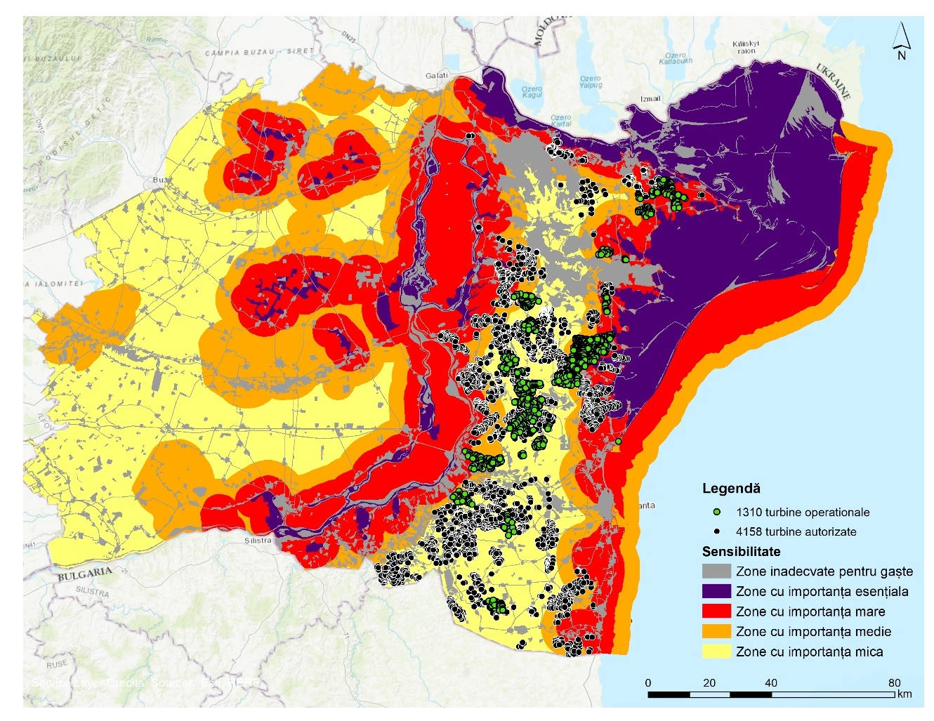

***Figura 5.*** *Corelația dintre zonele importante pentru gâsca cu gât roșu (Branta ruficollis) în Dobrogea și distribuția parcurilor eoliene. Turbine eoliene autorizate (negru) și operaționale (verde) în Dobrogea (2020).*

Un studiu realizat în perioada 2012-2013 în Bulgaria, prin proiectul LIFE09/NAT/BG000230, pentru evaluarea efectului repulsiv al turbinelor, arată o reducere a habitatelor favorabile speciei cu 24%, dacă toate investițiile propuse în partea bulgară a Dobrogei vor fi implementate (Harrison & Hilton, 2014). În același timp gâștele sunt identificate ca fiind una dintre speciile potențial vulnerabile la coliziunea cu turbinele eoliene (Langston & Pullan, 2003).

**2.2.6. Braconajul și împușcarea accidentală**

*Gradul de intensitate - ridicat până la critic*

Gâsca cu gât roșu este o specie protejată prin lege fiind interzisă vânătoarea. Potrivit lui Cranswick și colab. (2012) conform datelor din Bulgaria, în perioada 1995 - 2009, 3-5% din populația de gâscă cu gât roșu a fost ucisă sau rănită anual. Astfel de date sugerează că braconajul poate fi o amenințare foarte gravă pentru supraviețuirea speciei. Chiar dacă numărul total de gâște ucise accidental nu este mare, există un efect cumulativ prin împușcarea și în alte țări, situate pe traseul lor de migrație. Împușcarea speciilor de păsări admise la vânătoare, cu o oră înainte de răsărit și cu o oră după apus, poate reprezenta o amenințare de împușcare accidentală a speciei de gâscă cu gât roșu. Specia iernează și formează stoluri mixte cu gârlița mare, specie admisă la vânătoare, iar în condiții de întuneric, aceasta poate fi confundată.

**2.2.7. Alungarea gâștelor din zonele de hrănire, de către fermieri**

*Gradul de intensitate - ridicat până la critic*

Există cazuri în care unii fermieri alungă intenționat și persistent gâștele din culturi, considerând că acestea provoacă daune prin pășunatul culturilor. Alungarea persistentă, în perioada ianuarie – februarie, când condițiile climatice sunt grele și gâștele trebuie să se hrănească mai mult pentru acumularea de grăsime necesară migrației prenupțiale, poate afecta semnificativ starea fizică a acestora, din cauza consumului energetic crescut și a timpului redus de hrănire.

**2.2.8. Deranjul în timpul organizării și desfășurării activității de vânătoare în locurile de înnoptare sau de hrănire**

*Gradul de intensitate - ridicat până la critic*

Dacă vânătoarea continuă în aproprierea lacurilor înainte de răsăritul sau după apusul soarelui, deranjul devine foarte mare. Când deranjul este persistent, gâștele părăsesc locul, chiar abandonându-l pentru unul sau mai multe sezoane.

Studiile realizate prin proiectul LIFE16NATBG000847, în perioadă 2018-2020, în România, scoate în evidență următoarele aspecte:

* au fost detectate, cu ajutorul unui dispozitiv de înregistrare audio, peste 100 de împușcături, în intervalul orar 6 – 9, în situl ROSPA0004 Balta Albă-Amara-Jirlău, pe malul vestic al lacului (Todorov, E. date în curs de publicare),
* au fost înregistrate 492 de împușcături într-un interval de 27 de ore, în 6 situri Natura 2000 analizate, ceea ce reprezintă în medie 18 împușcături pe oră (Iankov, P. et. al., 2021).

În timpul sezonului de vânătoare, dacă vânătorii pătrund în locurile de hrănire a speciei, cu diferite tipuri de vehicule, să urmărească stolurile de păsări, pot crește deranjul asupra speciei - gâștele nu mănâncă relaxat și suficient, consumă energie prin zboruri constante pe distanțe lungi pentru a găsi locuri mai liniștite.

**2.2.9. Deranjul produs de activitățile de pescuit comercial cu bărci**

*Gradul de intensitate - ridicat*

Intrarea cu bărcile pentru a monta plasele de pescuit în intervalul orar 16:00 PM - 10:00 AM, în perioada noiembrie – februarie, prezintă un deranj extrem de puternic. În acest interval de timp, gâștele se strâng în locurile de înnoptare unde se odihnesc și beau apă. Deranjul produs prin deplasările cu bărci ar putea speria gâștele atât de mult încât ele să părăsească situl pentru o perioadă mai lungă de timp sau chiar permanent.

**2.2.10. Deranjul produs de activități în timpul liber**

*Gradul de intensitate - ridicat*

Nu sunt rare cazurile de deranj produs de activitățile de agrement, în special fotografiatul și observațiile ornitologice. Specia este destul de atractivă pentru mulți fotografi de natură, care uneori, urmăresc stolurile de gâște ca să ajungă cât se poate de aproape de ele pentru a le fotografia. Același lucru se întâmplă și cu oamenii pasionați de observarea păsărilor. Sunt cazuri înregistrate când nu se respectă normele etice legate de implementarea observațiilor în natură și se aproprie la distanță mică care produce deranj considerabil asupra unui număr de zeci de mii de gâște.

# **IV.** **MONITORIZAREA POPULAȚIEI DE GÂSCA CU GÂT ROȘU**

De-a lungul anilor, informațiile disponibile despre prezența speciei de gâscă cu gât roșu au fost rezumate și publicate, iar cea mai consistentă și detaliată prezentare a surselor de referință despre specie în România este făcută de Dan Hulea (2002). Populația de gâscă cu gât roșu care iernează în România a fost supusă monitorizării anuale din 1990, în cadrul Recensământului Internațional al Păsărilor de Apă. După anul 2000, specia a fost monitorizată în cadrul Programului de monitorizare al Grupului Internațional de Lucru pentru conservarea speciei sub coordonarea AEWA.

În România, monitorizarea speciei se efectuează în perioada noiembrie – martie, în sud-estul țării, de către ornitologi din cadrul SOR, cu finanțare din surse proprii sau din programele POIM și LIFE.

În cadrul proiectului LIFE16NATBG000847, ”*Zbor sigur pentru gâsca cu gât roșu*”, au fost efectuate mai multe studii specifice, care au avut ca obiectiv cunoașterea presiunilor asupra speciei, rezultate în urma activităților antropice, înțelegerea atitudinii operatorilor economici din domeniul turismului și a localnicilor din zonele importante pentru conservarea speciei.

Hărțile cu zonele cele mai sensibile pentru distribuția speciei, conform Anexei III la acest Plan, vor constitui suport pentru factorii de decizie în implementarea proiectelor de dezvoltare urbană.

În perioada 2011 – 2020, au fost monitorizați 20 de indivizi echipați cu emițătoare satelitare (Petkov 2012, 2021, Simeonov et. al 2012, 2013, 2014, Todorov 2015, 2020) care au petrecut perioade de timp de iernare în România (Fig. 6).

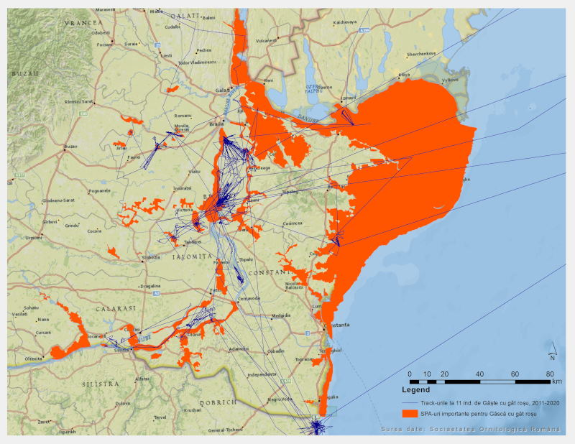

***Figura 6.*** *Deplasările speciei în zonele de iernare, pe baza datelor obținute din emițătoare satelitare în sud-estul țării, în perioada 2011-2020*

# **V. CONSERVAREA ȘI MANAGEMENTUL POPULAȚIEI DE GÂSCĂ CU GÂT ROȘU**

Primele activități de conservare a speciei în România și îmbunătățirea habitatelor acvatice au fost implementate pe teritoriul Lacului Techirghiol, prin proiectul LIFE04 NAT/RO/000220 implementat în perioada 2005-2009, care a contribuit la stoparea degradării habitatului, prin instalarea unui sistem de evacuare gravitațional, ce colectează apa dulce din partea de vest a lacului și o evacuează în mare, fapt care a menținut salinitatea în bazinul cu apă sarată din Lacul Techirghiol. S-au asigurat condiții de hrănire optime pentru gâsca cu gât roșu, prin achiziționarea a 27,7 ha de teren și cultivarea acestuia cu cereale.

Gâsca cu gât roșu este specie protejată în România prin Ordonanța de urgență a Guvernului nr. 57/2007 privind regimul ariilor naturale protejate, conservarea habitatelor naturale, a florei și faunei sălbatice, aprobată cu modificări și completări prin Legea nr. 49/2011, cu modificările și completările ulterioare, iar toate siturile importante din sud-estul României sunt declarate arii de protecție specială avifaunistică (SPA-uri). Specia este inclusă în Formularele Standard Natura 2000 pentru 40 de SPA-uri, conform Anexei II la acest Plan. Dintre acestea, 17 situri au planuri de management aprobate prin ordin al ministrului mediului, iar pentru restul siturilor (23) planurile de management sunt în proces de elaborare.

În planurile de management sunt prevăzute măsuri de conservare a speciei de gâscă cu gât roșu, ceea ce asigură un nivel suficient și adecvat din punct de vedere legislativ pentru conservarea speciei și a habitatelor ei. Două dintre situri beneficiază și de un statut de protecție ridicat, respectiv Rezervația Biosferei Delta Dunării și Parcul Natural Balta Mică a Brăilei, care sunt situri Ramsar, de importanță internațională pentru conservarea speciei.

În anul 2012, AJVPS Buzău și AJVPS Brăila au stabilit o zonă de liniște, în limitele ROSPA0005 Balta Albă -Amara - Jirlău, unde vânătoarea la toate speciile de păsări este interzisă. Din inițiativa asociațiilor de vânătoare, aceeași măsură de conservare este prevăzută și în siturile ROSPA0111 Berteștii de Sus - Gura Ialomiței și ROSPA0051 Iezer Călărași.

De asemenea, vânătoarea este strict interzisă în ROSPA0031 Delta Dunării și Complexul Razim-Sinoe, întrucât acestea se suprapun cu Rezervația Biosferei Delta Dunării și cu Parcul Natural Balta Mică a Brăilei.

În cadrul proiectului LIFE16NATBG000847 au fost desfășurate o serie de acțiuni de patrulare antibraconaj pe teritoriul Parcului Natural Balta Mică a Brăilei și a ariei de protecție specială avifaunistică ROSPA0005 Balta Alba – Amara – Jirlâu.

Pe teritoriul Parcului Natural Balta Mică a Brăilei au fost reparate două stăvilare care asigurau alimentarea lacurilor cu apă din Dunăre.

O mare parte din locurile de hrănire din sud-estul țării sunt incluse în pachetul 7 - ”Terenuri arabile importante ca zone de hrănire pentru gâsca cu gât roșu *Branta ruficollis*” din Programul Național de Dezvoltare Rurală în România, pentru perioada 2014-2020, ce are ca scop asigurarea sursei de hrană suficientă pentru gâsca cu gât roșu.

În perioada 2015-2018 au aplicat 1511 fermieri, care au primit peste 28 milioane de euro pentru menținerea habitatelor de hrănire în stare optimă pentru gâsca cu gât roșu.

Scopul Planului Național de acțiune are în vedere implementarea unui sistem viabil de management al speciei de gâscă cu gât roșu *(Branta ruficollis)* care să îmbunătățească starea de conservare a speciei pe termen lung.

**Obiectivele de conservare** sunt următoarele:

Obiectiv 1. Îmbunătățirea stării de conservare a speciei și a habitatelor acesteia;

Obiectiv 2. Prevenirea fragmentării arealului, din ariile de protecție specială avifaunistică;

Obiectiv 3. Reducerea deranjului rezultat din diferite activități antropice, a braconajului și a cazurilor de împușcări accidentale;

Obiectiv 4. Creșterea gradului de informare și conștientizare a publicului, cu privire la importanța conservării speciei de gâscă cu gât roșu;

Obiectiv 5. Încurajarea ecoturismului durabil pentru comunitățile locale.

Măsurile de conservare din Planul Național de acțiune pentru conservarea și managementul populației de gâscă cu gât roșu se implementează în județele, în care este prezentă populația de gâscă cu gât roșu: Bihor, Mureș, Botoșani, Iași, Vaslui, Bacău, Brașov, Covasna, Vrancea, Galați, Buzău, Ialomița, Brăila, Tulcea, Constanța, Călărași, Giurgiu, Teleorman și Dolj (Fig. 7).

Se impune cu prioritate implementarea măsurilor în județele Buzău, Brăila, Ialomița, Călărași, Tulcea și Constanța, deoarece în aceste județe este concentrată aproape toată populația speciei care iernează în România.

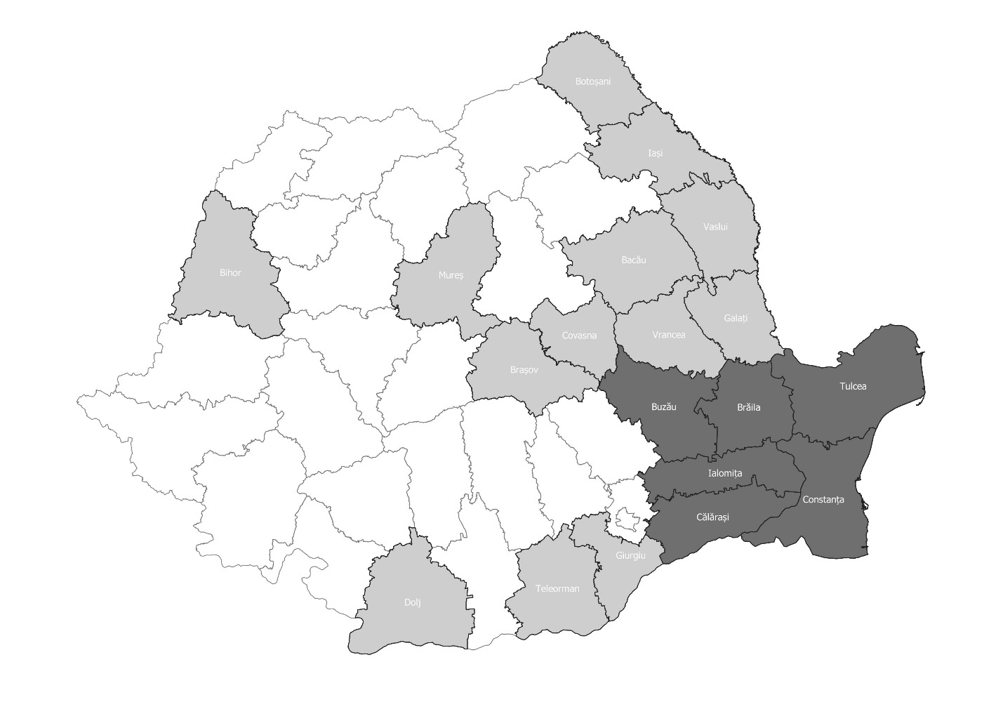

**Figura 7.** Implementarea Planului Național de acțiune pentru conservarea gâșteigâștei cu gât roșu *(Branta ruficollis)* în România la nivel de județe.

**Măsuri de conservare**

În Planul Național de acțiune sunt identificate **28** de măsuri de conservare pentru specia gâscă cu gât roșu *(Branta ruficollis).*

**Prioritatea** fiecărei măsuri este în conformitate cu următoarele criterii:

*Esențială:* o acțiune necesară pentru a preveni un declin mai mare de 50 % din populație

*Mare:* o acțiune care este necesară pentru a preveni un declin de peste 20 % din populație, în 10 ani sau mai puțin

*Mediu:* o acțiune necesară pentru a preveni un declin de mai puțin de 20 % din populație, în 20 ani sau mai puțin

*Scăzută:* o acțiune care este necesară pentru a preveni scăderea populației locale sau care este probabil să aibă doar un impact mic asupra populației din întreaga țară.

**Termenul** este stabilit după următoarele criterii:

*Imediat:* finalizat în anul următor, după aprobarea Planului Național de acțiune prin ordin de ministru al mediului

*Scurt:* finalizat în următorii 1-3 ani

*Mediu:* finalizat în următorii 1-5 ani

*Lung:* finalizat în următorii 1-10 ani

*În curs:* o acțiune care este în curs de implementare și care ar trebui să continue

*Finalizată:* o acțiune care a fost finalizată în timpul pregătirii Planului Național de acțiune

**Responsabilul** este instituția principală care trebuie să se ocupe cu planificarea, implementarea și raportarea măsurii respective. Când sunt mai multe instituții, responsabilitatea este împărțită în funcție de atribuțiile fiecărei instituții.

**Măsuri de conservare:**

* 1. **Elaborarea/revizuirea planurilor de management pentru toate ariile de protecție specială avifaunistică (SPA) unde specia este prezentă în Formularele Standard**

*Descriere:* Elaborarea planurilor de management pentru toate siturile din Anexa I, declarate pentru conservarea speciei *Branta ruficollis,* este o activitate extrem de importantă pentru conservarea speciei.În toate planurile de management noi/revizuite trebuie sa fie incluse măsurile specifice, prevăzute în Planul Național de acțiune pentru conservarea speciei.

*Prioritate:* Mare

*Termen:* Permanent

*Responsabil:* ANANP/Administratori

* 1. **Elaborarea documentelor strategice de dezvoltare economică care au impact asupra siturilor pentru conservarea speciei se va face ținând cont și de măsurile de conservare din Planul Național de acțiune pentru conservarea speciei**

*Descriere:* Măsurile de conservare din acest Plan, trebuie incluse în revizuirea sau pregătirea unor noi documente strategice de dezvoltare economică sau urbană, la nivel local, regional și național

*Prioritate:* Mare

*Termen:* Permanent

*Responsabil:* toți factorii implicați în realizarea și aprobarea acestora

* 1. **Întărirea capacității instituționale a ANANP și a Gărzii Naționale de Mediu**

*Descriere:* Implementarea legistației de protecție a mediului necesită numeroase verificări în teren, cu echipamente performante. Este important ca structurile ANANP și ale Gărzii de Mediu din județele Buzău, Brăila, Călărași, Ialomița, Constanța și Tulcea să aibă personal suficient și dotări corespunzătoare pentru verificarea în teren a implementării legislației privind protecția mediului. Se recomandă angajarea mai multor experți, achiziționarea mașinilor de teren/a echipamentelor de teren (binoclu, lunete, camere foto, dispozitiv de vedere pe timp de noapte, GPS-uri, PC , etc).

*Prioritate:* Mare

*Termen:* Permanent

*Responsabil:* ANANP, GNM

* 1. **Intensificarea activităților anti-braconaj în siturile din Anexa I**

*Descriere:* În acest sens, una dintre cele mai importante măsuri, este eficientizarea sistemului de patrulare şi pază în locurile esenţiale pentru înnoptat şi hrănire. Se recomandă organizarea patrulelor de minimum două ori pe lună, în perioada 1 noiembrie – 28 februarie, pe teritoriul județelor Buzău, Brăila, Tulcea, Constanța, Ialomița și Călărași, în limita siturilor din Anexa I.

*Prioritate:* Mare

*Termen:* Permanent

*Responsabil:* administratorii ariilor naturale protejate, gestionarii fondurilor de vânătoare

* 1. **Actualizarea Formularelor Standard ale siturilor Natura 2000 unde specia este inclusă**

*Descriere:* Sunt SPA-uri pentru care este necesară actualizarea informației de la punctul 3 „Informația ecologică” din Formularele Standard, care se referă la prezența speciei și efectivele populaționale în sit. Sunt identificate 3 situri (Anexa I) pentru care este propusă scoaterea speciei din Formularul Standard, întrucât specia nu a fost înregistrată niciodată în sit, plus că nu sunt habitate adecvate. Sunt alte 6 situri în care este propusă modificarea efectivului populației, ca urmare a studiilor recente efectuate.

*Prioritate:* Mediu

*Termen:* Mediu

*Responsabil:* MMAP, administratori ariilor naturale protejate

* 1. **Construirea unor staționare pentru animale rănite, conform Legii nr 407/2006 vânătorii și a protecției fondului cinegetic, art. 16 alin. (2), cu modificările și completările ulterioare**

*Descriere:* Implementarea unor proiecte, prin care să fie dezvoltate cel puțin 2 staționare în sud-estul țării, care să funcționeze ca centre de salvare în cazul găsirii unor exemplare de păsări rănite. Fiecare dintre staționare vor avea terenuri adecvate, instalații și amenajări specifice, unde pot fi transportate exemplarele rănite din speciile admise la vânătoare, precum și speciile din Anexa 4A și 4B din OUG nr. 57/2007 privind regimul ariilor naturale protejate, conservarea habitatelor naturale, a florei și faunei sălbatice, aprobată cu modificări și completări prin Legea nr. 49/2011, cu modificările și completările ulterioare. Staționarele vor asigura condiții de asistență sanitar-veterinară corespunzătoare și condițiile necesare recuperării exemplarelor respective.

*Prioritate:* Medie

*Termen:* Lung

*Responsabil:* Gestionarii fondurilor cinegetice

* 1. **Refacerea regimului hidrologic al zonelor umede, aflate în stare deteriorată și menținerea nivelului hidrologic al zonelor umede din Anexa I**

*Descriere:* În prezent sunt identificate 2 situri – ROSPA0051 Iezer Călărași și ROSPA0077 Măxineni în stare critică, ce necesită măsuri urgente pentru stabilirea unui regim hidrologic optim, pentru a asigura condiții favorabile pentru gâște. Pentru zonele menționate anterior, trebuie realizate studii de fezabilitate, urmate de elaborarea și implementarea proiectelor tehnice de reconstrucţie ecologică, pentru refacerea regimului hidrologic.

Desecarea zonelor umede indiferent de anotimp și proprietate este strict interzisă în interiorul siturilor menționate în Anexa I al acestui Plan, cu excepția zonelor unde se practică acvacultură.

*Prioritate:* Mare

*Termen:* Scurt

*Responsabil:* ANPA, ANANP/Administratori, ANIF, ANAR, Administratori ferme piscicole, universități, ONG-uri

* 1. **Realizarea unui studiu despre pagubele produse de speciile de gâște pe terenurile arabile**

*Descriere:* În anul 2002, în România a fost efectuat un studiu pe acest subiect, dar datele sunt vechi și au fost colectate în zona litorală a Dobrogei, unde condițiile sunt diferite față de zonele din Bărăgan și Muntenia. Uneori sunt înregistrate stoluri mari de peste 100.000 de indivizi de gâște cu gât roșu și gârlițe mari ce pot produce pagube însemnate pe culturile de toamnă (rapiță, grâu și orz), care ar putea crea un conflict cu fermierii agricoli. Efectuarea unui studiu privind pagubele produse de gâște este esențial pentru stabilirea măsurilor și a regimului de despăgubire al fermierilor.

*Prioritate:* Mare

*Termen:* Scurt

*Responsabil:* universități, institute de cercetare, ONG-uri

* 1. **Elaborarea și implementarea schemei de compensații și propunerea în PAC 2021 – 2027 a unui pachet de agromediu, dedicat terenurilor arabile ce reprezintă importante zone de hrănire pentru gâsca cu gât roșu (*Branta ruficollis*)**

*Descriere:*Măsura prevede asigurarea unui pachet de agro-mediu dedicat fermierilor care să stimulezecultivarea suprafețelor agricole cu culturi de cereale preferate de gâștele cu gât roșu (grâu, porumb sau orz). Aceasta este una dintre măsurile esențiale din Planul Național de acțiune care asigură suficiente locuri de hrănire pentru specie. Este necesară elaborarea unei scheme de compensații de tip Natura 2000 pentru fermierii care înregistrează pierderi de venituri, datorate pășunatului gâștelor în siturile Natura 2000 incluse în Anexa I.

*Prioritate:* Mare

*Termen:* Mediu

*Responsabil:* MMAP, MADR, APIA

* 1. **Includerea în Planurile de management cinegetic, a informațiilor specifice despre speciile de păsări periclitate, aflate pe fondurile cinegetice**

*Descriere:* Planurile de management cinegetic trebuie să cuprindă un capitol nou, care să conțină informații despre speciile de păsări periclitate la nivel global și național, aflate pe suprafața fondurilor cinegetice. Acest capitol va oferi informații despre distribuția speciei *Branta ruficollis*, la nivelul fondului cinegetic și va stabili seturi de măsuri speciale, în scopul protejării populației și habitatelor acesteia.

*Prioritate:* Mare

*Termen:* Permanent

*Responsabil:* gestionarii fondurilor de vânătoare

* 1. **Delimitarea cu semne vizibile și distincte a zonelor de liniște în fondurile de vânătoare care se suprapun cu siturile din Anexa I**

*Descriere:* Marcarea limitelor va asigura informarea și respectarea regulilor de vânătoare în fondurile cinegetice și conservarea adecvată a speciei gâsca cu gât roșu.

*Prioritate:* Mare

*Termen:* Permanent

*Responsabil:* gestionarii fondurilor de vânătoare

* 1. **Asigurarea unui management adecvat al pajiștilor, conform reglementărilor legislative în vigoare**

*Descriere:* Pe terenurile din categoria de folosință pajiște permanentă, situate în interiorul siturilor menționate în Anexa I, sunt interzise în perioada 1 noiembrie – 28 februarie următorele activități:

* Pășunatul
* Desecarea și drenarea pajiștilor
* Ararea, discuirea, scarificarea
* Construirea de clădiri sau alte construcţii temporare sau permanente
* Dacă nu sunt păşunate, să fie cosite cel puţin o dată pe an, pentru asigurarea stării actuale de folosinţă, dar numai după data de 01 august
* Împădurirea pajiştilor este interzisă

*Prioritate:* Medie

*Termen:* Permanent

*Responsabil:* proprietarii de terenuri și animale, autoritățile competente pentru verificarea respectării legislației

* 1. **Efectuarea procedurii de evaluare adecvată pentru realizarea parcurilor eoliene pe o rază de până la 10 km distanță de limita ariilor de protecție specială avifaunistică, menționate în Anexa I a Planului Național de acțiune**

*Descriere:* Această măsură prevede demararea obligatorie a procedurii de evaluare adecvată pentru promovarea planurilor și proiectelor ce prevăd dezvoltarea parcurilor eoliene, până la o distanța de 10 km față de limitele ariilor de protecție specială avifaunistică din Anexa I al acestui document. Astfel se asigură că prin implementarea Planului și a proiectului nu sunt afectate habitatele speciei.

*Prioritate:* Mare

*Termen:* Permanent

*Responsabil:* beneficiarii planului sau proiectului, autoritățile competente pentru reglementare din punct de vedere al protecției mediului

* 1. **Efectuarea studiului de evaluare adecvată pentru dezvoltarea parcurilor fotovoltaice în interiorul ariilor de protecție specială avifaunistică, menționate în Anexa I a Planului Național de acțiune**

*Descriere:* Impactul instalării parcurilor fotovoltaice poate fi semnificativ negativ pentru habitatele preferate de gâște, în special pajiștile umede din sud-estul României. Această măsură prevede obligativitatea efectuării studiilor de evaluare adecvată pentru parcurilor fotovoltaice, în interiorul ariilor de protecție specială avifaunistică din Anexa I.

*Prioritate:* Mare

*Termen:* Permanent

*Responsabil:* beneficiarii Planului sau proiectului, autoritățile competente pentru reglementare din punct de vedere al protecției mediului

* 1. **Interzicerea vânătorii la speciile de păsări acvatice, pe o rază de 300 m față de malurile lacurilor din interiorul siturilor menționate în Anexa nr. I a Planului Național de acțiune**

*Descriere:* Această măsură are ca scop asigurarea locurilor de înnoptare fără deranj produs de activitățile antropice, prin stabilirea unei distanțe de 300 metri de zonă tampon, în jurul lacurilor unde gâștele înnoptează în perioada 1 noiembrie – 15 februarie, în toate siturile menționate în Anexa I din Planul Național de acțiune. Delimitarea se va face, unde este posibil, după elemente de peisaj, iar unde nu este posibilă delimitarea prin elemente de peisaj, se vor instala semne de avertizare pe drumurile de acces. Această măsură va contribui la reducerea numărului de împușcări accidentale a gâștelor cu gât roșu și la diminuarea deranjului produs prin activități antropice în locurile de înnoptare. Pentru implementarea cu succes a acestei măsuri, pot fi implementate următoarele activități:

* diseminarea informațiilor cu privire la zona tampon către membrii asociațiilor de vânătoare și a paznicului de vânătoare din fiecare fond cinegetic unde a fost instituită măsura;
* stabilirea în format electronic de tip .shp sau .kml a limitelor zonelor tampon.

*Prioritate:* Mare

*Termen:* Permanent

*Responsabil:* Gestionarii fondurilor cinegetice

* 1. **Limitarea accesului, pe lacurile din siturile incluse în Anexa nr. I a Planului Național de acțiune cu bărci, în perioadă 1 noiembrie – 28 februarie, în intervalul orar 16:00 - 09:00**

*Descriere:* Pentru prevenirea deranjului produs în locurile de înnoptare, prin deplasările cu bărci, cu sau fără motor, se limitează folosirea lor în perioada de 1 noiembrie - 28 februarie, în intervalul orar 16:00 și 09:00. Se aplică doar pe lacurile naturale din siturile din Anexa I din Planul Național de acțiune, cu excepția teritoriul Rezervației Biosferei Delta Dunării.

*Prioritate:* Mare

*Termen:* Permanent

*Responsabil:* autoritățile competente responsabile de verificarea respectării legislației de mediu

* 1. **Limitarea activităților antropice în zonele de înnoptare și zonele de hrănire, în perioada 1 noiembrie - 28 februarie**

*Descriere:* Orice activitate antropică neautorizată de autoritatea competentă care poate produce deranj intenționat prin diferite metode de alungare în zonele de înnoptare și zonele de hrănire din siturile menționate în Anexa I a Planului Național de acțiune, este interzisă în perioada 1 noiembrie - 28 februarie.

*Prioritate:* Mare

*Termen:* Permanent

*Responsabil:* ANANP/administratori arii protejate, gestionarii fondurilor de vânătoare

* 1. **Limitarea schimbării destinației terenului și introducerea în intravilan în scopul dezvoltării urbane, la o distanță de 1000 m față de malurile corpurilor de apă, în siturile din Anexa nr. I a Planului Național de acțiune**

*Descriere:* Construirea sau amplasarea oricărui tip de infrastructură la o distanță mai mică de 1000 m față de malul lacurilor unde gâștele se odihnesc, poate crea un obstacol și deranj, prin desfășurarea activităților antropice. Amenajarea oricărui tip de construcție mai înaltă de 4,5 m la streaşină, față de cota terenului și situată în raza de 1000 m față de malurile corpurilor de apă, în siturile din Anexa nr. I a Planului Național de acțiune**,** este interzisă fără efectuarea procedurii de evaluare adecvată.

*Prioritate:* Mare

*Termen:* Permanent

*Responsabil*: beneficiarii planului sau proiectului, autoritățile competente pentru reglementare din punct de vedere al protecției mediului

* 1. **Identificarea și creșterea vizibilității liniilor de tensiune aeriene**

*Descriere:* Cel mai frecvent gâștele se lovesc de liniile de tensiune, fie pentru că nu le văd din cauza ceții, fie pentru că le văd prea târziu şi nu le mai pot evita. În special păsările de dimensiuni mai mari au această problemă, pentru că nu pot să-şi schimbe brusc direcţia de zbor. Această măsură prevede realizarea unui studiu de fezabilitate, pentru zonele cuprinse în siturile din Anexa I a Planului Național de acțiune, în vederea stabilirii celor mai bune soluții de marcare a liniilor electrice aeriene de medie și înaltă tensiune și marcarea acestora.

*Prioritate:* Medie

*Termen:* Mediu

*Responsabil:* administratorii ariilor naturale protejate, proprietarii și gestionarii liniilor electrice aeriene

* 1. **Implementarea unui sistem de monitorizare integrat, pe termen lung, al populației de gâște cu gât roșu care iernează în România**

*Descriere:* Scopul acestei scheme este de a colecta date cât mai complete despre specie care să sprijine factorii de decizie în luarea măsurilor de conservare necesare.

Monitorizarea trebuie să cuprindă, pe lângă efectivele populației speciei și minimum următoarele informații:

- date demografice ale speciei – starea fizică, proporție adulți/juvenili

- date despre calitatea habitatelor – zonele de înnoptare și de hrănire

- presiunile și amenințările

- durata perioadelor de hrănire, iernare

- distribuția speciei și relațiile dintre locurile de iernare și locurile de hrănire din sud-estul României, se va face cu ajutorul telemetriei satelitare și inelare cu inele colorate

- deplasările influențate de activitățile antropice.

*Prioritate:* Mare

*Termen:* Permanent

*Responsabil:* ONG-uri, universități, institute de cercetare, gestionarii de fonduri cinegetice

* 1. **Realizarea studiilor pentru determinarea acumulării de plumb și alte substanțe toxice și chimice în corpul gâștelor**

*Descriere:* Scopul acestui studiu este de a analiza acumularea de plumb și alte substanțe chimice și compuși nocivi în corpul gâștelor, care ar putea afecta supraviețuirea și reproducerea acestora. Este necesară prelevarea probelor de sânge și efectuarea unor radiografii.

*Prioritate:* Mare

*Termen:* Permanent

*Responsabil:* ONG-uri, universitați, institute de cercetare

* 1. **Realizarea campaniilor de informare adresate fermierilor din sud-estul României, pentru conștientizarea măsurilor de conservare și promovarea pachetelor de agro-mediu**

*Descriere:* Această măsură prevede realizarea periodică a unor campanii cu o serie diferită de evenimente (workshop-uri, web site-uri, articole în media, TV și altele) dedicate informării adecvate a fermierilor din județele Buzău, Brăila, Ialomița, Călărași, Tulcea și Constanța despre măsurile de conservare, pachetele de agro-mediu.

*Prioritate:* Mare

*Termen:* Permanent

*Responsabil:* MADR, ANANP, MMAP, ONG-uri, universitați, Institute de cercetare

* 1. **Elaborarea și întreținerea panourilor informative și indicatoarelor în principalele zone de iernare ale speciei, care indică prezența speciei de gâscă cu gât roșu, starea ei de conservare și restricțiile necesare în zonă**

*Descriere:* Scopul acestei măsuri este informarea și prevenirea riscului de încălcare a regimului de protecție a naturii și reducerea braconajului în timpul sezonului de vânătoare, la specia *Branta ruficollis* . În fiecare sit este important să fie instalate panouri informative în locurile cele mai sensibile pentru specie, pentru a informa corespunzător vânătorii, localnicii, vizitatorii și turiștii.

*Prioritate:* Mare

*Termen:* Permanent

*Responsabil:* administratorii ariilor naturale protejate, ONG-uri, gestionarii fondurilor de vânătoare

* 1. **Realizarea și instalarea de borne/panouri/indicatoare pentru evidențierea limitelor ariilor naturale protejate cuprinse în Anexa I la Planul Național de acțiune**

*Descriere:* Scopul acestei măsuri este prevenirea riscului de încălcare a regimului de protecție a ariilor de protecție specială avifaunistică. În toate SPA-urile din Anexa I la Planul Național, aflate în județele Buzău, Brăila, Ialomița, Călărași, Tulcea și Constanța este necesară instalarea bornelor vizibile și distincte pentru evidențierea limitelor ariei naturale protejate și informarea corespunzătoare a vânătorilor, localnicilor, vizitatorilor și turiștilor.

*Prioritate:* Mare

*Termen:* Scurt

*Responsabil:* administratorii ariilor naturale protejate

* 1. **Realizarea unui ghid și aplicații mobile de identificare a speciilor de păsări care fac obiectul vânătorii, ce poate fi descărcată inclusiv pe telefoane mobile**

*Descriere:*Crearea unei aplicații mobile de identificare a speciilor de pasări care sunt admise la vânătoare și a speciilor protejate cu care pot fi confundate, este esențială pentru o pregătire corespunzătoare în activitatea de vânătoare. Aplicația trebuie prevăzută să fie dezvoltată pentru sisteme de operare Android și iOS, pentru a fi descărcată inclusiv pe telefoane mobile.Elaborarea unui ghid cu fotografii și text despre păsările acvatice din România, cu accent pe identificarea lor și măsurile de conservare care să fie incluse în literatura necesară pentru pregătirea examenului pentru vânători.

*Prioritate:* Medie

*Termen:* Mediu

*Responsabil:* ONG-uri, gestionarii fondurilor de vânătoare

* 1. **Organizarea unor sesiuni educative pentru elevi despre importanța păsărilor acvatice**

*Descriere:* Este nevoie de creearea unei atitudini pozitive cu privire la conservarea speciei și întărirea culturii ecologice în zonele-cheie din România. Măsura prevede organizarea în permanență a unor serii de evenimente educative, dedicate creșterii nivelului de cunoștințe al elevilor și profesorilor pentru conservarea speciei.

*Prioritate:* Medie

*Termen:* Permanent

*Responsabil:*ONG-uri, ANANP, primării, școli

* 1. **Dezvoltarea infrastructurii adecvate de vizitare pentru turiști și fotografi pentru a promova ecoturismul în zonele importante pentru specie**

*Descriere:* Oportunităţile pentru dezvoltarea unui turism durabil, prin intermediul valorilor naturale, cu scopul limitării impactului asupra biodiversităţii şi a mediului, presupun construirea de ascunzișuri fotograficeși turnuri de observații în locuri potrivite din siturile din Anexa I, în așa fel încât să permită observații la păsări fără a le deranja. Este necesară realizarea a cel puțin o lucrare de infrastructură (turn de observații și ascunziş pentru fotografiat păsări), amplasată în locuri care nu afectează distribuția speciilor din siturile importante pentru gâște.

*Prioritate:* Medie

*Termen:* Permanent

*Responsabil:* gestionarii fondurilor de vânătoare, companii de turism, ONG-uri

* 1. **Realizarea de cursuri de prezentare a valorilor naturale, culturale şi istorice din siturile importante pentru ghizi locali**

*Descriere:*Aceste cursuri de instruire pot fi realizate în cadrul unor proiecte de promovare turistică a zonelor importante pentru specie or de importanță ale speciei de către administratorul ariei protejate, în colaborare cu autorităţile locale şi judeţene sau cu instituţii de învăţământ, ONG-uri. În cadrul cursului de instruire se va pune accent asupra identificării și conservării speciei, programe de prezentare a valorilor naturale şi culturale. De asemenea, se va face o informare asupra valorii sitului, speciilor de păsări, tradiţii, case memoriale, produse tradiţionale, monumente istorice, situri arheologice și zone cu semnificaţie istorică.

*Prioritate:* Medie

*Termen:* Permanent

*Responsabil:* Companii de turism, Consilii județene, Primării, ONG-uri, gestionarii fondurilor de vânătoare

# **VI. MONITORIZAREA ȘI EVALUAREA IMPLEMENTĂRII PLANULUI NAȚIONAL DE ACȚIUNE**

|  |  |  |  |  |  |
| --- | --- | --- | --- | --- | --- |
| **Nr.** | **Masura** | **Presiuni și amenințări** | **Termen** | **Indicator** | **Buget** |
| 5.1 | Elaborarea/revizuirea planurilor de management pentru toate ariile de protecție specială avifaunistică (SPA) unde specia este prezentă în Formularele Standard | Factori naturali și antropici | Permanent | Toate cele 40 de SPA-uri, conform Anexei I din Planul Național de acțiune, au planuri de management aprobate | Surse de finanțare disponibile |
| 5.2 | Elaborarea documentelor strategice de dezvoltare economică, ce au impact asupra siturilor pentru conservarea speciei se va face ținând cont și de măsurile de conservare din Planul Național de acțiune | Probleme în implementarea legislației referitoare la conservarea speciei în interiorul ariilor de protecție specială avifaunistică, cât și în afara lor | Permanent | Toate documentele strategice sunt actualizate cu prevederile din Planul Național de acțiune | Surse de finanțare disponibile |
| 5.3 | Întărirea capacității instituționale a ANANP și a Gărzii de Mediu | Capacitatea insuficientă în implementarea legislației referitoare la conservarea speciei în interiorul ariilor de protecție specială avifaunistică, cât și în afara lor | Permanent | Capacitățile instituționale la ambele instituții sunt întărite cu minimum 1 persoană în fiecare județ. | Surse de finanțare disponibile |
| 5.4 | Intensificarea activităților anti-braconaj în siturile listate în Anexa I | Braconajul și împușcarea accidentală; Deranj persistent în timpul vânătorii în locurile de înnoptare și de hrănire. | Permanent | Minimum o vizită în fiecare sit este implementată în fiecare an pe perioada de valabilitate a Planului. | Surse de finanțare disponibile |
| 5.5 | Actualizarea Formularelor Standard ale siturilor Natura 2000 unde specia este inclusă | Probleme de natură administrativă | Mediu | Toate Formularele Standard sunt actualizate cu cele mai recente date. | Surse de finanțare disponibile |
| 5.6 | Construirea unor staționare pentru păsările rănite, conform Legii nr 407/2006 vânătorii și a protecției fondului cinegetic, art. 16 alin. (2), cu modificările și completările ulterioare | Factori naturali; Braconajul și împușcarea accidentală | Lung | Existența a minimum 2 centre autorizate.  Pachetul de agro-mediu este elaborat și pus în aplicare. | Surse de finanțare disponibile |
| 5.7 | Refacerea regimului hidrologic al zonelor umede aflate în stare deteriorată și menținerea nivelului hidrologic al lacurilor și zonelor umede din Anexa I | Factorul antropic si impactul schimbărilor climatice | Scurt | Regimul hidrologic al celor 2 arii prevăzute este refăcut. | Fonduri guvernamentale, LIFE, POIM |
| 5.8 | Realizarea unui studiu despre pagubele produse de speciile de gâște pe terenurile arabile | Factori naturali și antropice în practicilor agricole | Scurt | Raport cu rezultatele obținute care să contribuie la elaborarea schemei de compensare pentru fermeri. | LIFE, POIM |
| 5.9 | Elaborarea și implementarea schemei de compensații și propunerea în PAC 2021 – 2027 a unui pachet de agromediu dedicat terenurilor arabile ce reprezintă importante zone de hrănire pentru gâsca cu gât roșu | Modificări ale practicilor agricole; Expulzarea gâștelor din zonele de hrănire către fermieri | Mediu | Existența unui pachet de agro-mediu dedicat speciei | Surse de finanțare disponibile |
| 5.10 | Includerea în planurile de management cinegetic a informațiilor specifice despre speciile de păsări periclitate aflate pe fondurile cinegetice | Braconajul și împușcarea accidentală; Deranjul persistent în timpul vânătorii în locurile de înnoptare | Permanent | Toate fondurile de vânătoare au planuri de management cinegetic actualizate. | Surse de finanțare private |
| 5.11 | Delimitarea cu semne vizibile și distincte a zonelor de liniște în fondurile de vânătoare care se suprapun cu siturile din Anexa I | Braconajul și împușcarea accidentală; Deranjul persistent în timpul vânătorii în locurile de înnoptare | Permanent | Toate zone de liniște sunt marcate cu semne vizibile și distincte | Surse de finanțare private |
| 5.12 | Asigurarea unui management adecvat al pajiștilor, conform reglementărilor legislative în vigoare | Deteriorarea și distrugerea locurile de hrănire; Modificări ale practicilor agricole; Expulzarea gâștelor din zonele de hrănire către fermieri | Permanent | Nu sunt raportate cazuri care nu respectă cerințele legate de managementul pajiștilor | Surse de finanțare private |
| 5.13 | Efectuarea procedurii de evaluare adecvată pentru realizarea parcurilor eoliene, pe o rază de până la 10 km distanță, de limita ariilor de protecție specială avifaunistică menționate în Anexa I la Plan | Deteriorarea și distrugerea locurilor de hrănire prin construirea parcurilor eoliene și alte instalații | Permanent | Nu sunt instalate turbine eoliene la distanța mai mică de 10 km față de limita ariilor de protecție specială avifaunistică, menționate în Anexa I la Planul Național de acțiune. | Surse de finanțare private |
| 5.14 | Efectuarea studiului de evaluare adecvată pentru dezvoltarea parcurilor fotovoltaice în interiorul ariilor de protecție specială avifaunistică menționate în Anexa I | Deteriorarea și distrugerea locurilor de hrănire prin construirea de parcuri fotovoltaice și alte instalații | Permanent | Nu sunt înregistrate cazuri de distrugere a habitatelor de hrănire din cauza proiectelor de investiții. | Surse de finanțare private |
| 5.15 | Interzicerea vânătorii la speciile de păsări acvatice pe o rază de 300 m față de malurile lacurilor din interiorul siturilor din Anexa nr. I | Braconajul și împuscarea accidentală; Deranj persistent în timpul vânătorii în locurile de înnoptare | Permanent | Nu sunt cazuri de vânătoare la specii de păsări acvatice în raza de 300 m față de malurile lacurilor din interiorul siturile din Anexa nr. I în perioada dintre 1 noiembrie și 15 februarie | Surse de finantare disponibile |
| 5.16 | Limitarea accesului, pe lacurile din siturile incluse în Anexa nr. I cu bărci, în perioadă 1 noiembrie – 28 februarie, între orele 16:00 și 09:00 | Deranjul produs din activitatea de pescuit comercial cu bărci | Permanent | Nu sunt înregistrate cazuri de deranj intenționat, raportat sau înregistrat în cursul activitățile de patrulare. | Surse de finantare disponibile |
| 5.17 | Limitarea activitaților antropice în zonele de înnoptare și zonele de hrănire, în perioada 1 noiembrie - 28 februarie | Deranj persistent produs din activități antropice. | Permanent | Nu sunt înregistrate cazuri de deranj. Instalarea și întreținerea a min 50 panouri pentru cele mai importante situri. | Surse de finantare disponibile |
| 5.18 | Limitarea schimbării destinației terenului și introducerea în intravilan în scopul dezvoltării urbane la o distanță de 1000 m față de malurile corpurilor de apă în siturile din Anexa nr. I | Deranj persistent din activitați antropice în locurile de înnoptare și de hranire. | Permanent | Nu sunt înregistrate cazuri de construcții la distanță de 1000 m față de malurile corpurilor de apă în siturile din Anexa nr. I. | Surse de finantare disponibile |
| 5.19 | Identificarea și creșterea vizibilității liniilor de tensiune aeriene | Vizibilitatea redusă din cauza ceții și a altor factori | Mediu | Toate liniile aeriene de transport a energiei electrice sunt identificate și marcate cu semne vizibile. | Surse de finantare disponibile |
| 5.20 | Implementarea unui sistem de monitorizare integrat pe termen lung al populației de gâște cu gât roșu care iernează în România | Contribuția la cunoașterea științifică al speciei | Permanent | Schema de monitorizare se implementează în fiecare sezon în perioada de valabilitate al planului. | LIFE, POIM |
| 5.21 | Realizarea studiilor pentru determinarea acumulării de plumb și alte substanțe toxice și chimice în corpul gâștelor | Contribuția la cunoașterea științifică al speciei | Permanent | Studiu este realizat și raportat. | LIFE, POIM |
| 5.22 | Realizarea campaniilor de informare adresate fermierilor din sud-estul României pentru conștientizarea măsurilor de conservare și promovarea pachetelor agro-mediu | Utilizarea crescută a îngrășămintelor chimice și a altor preparate chimice în zonele agricole; Utilizarea otrăvurilor de combatere a rozătoarelor pe terenurile agricole | Permanent | Asigurarea suficienta suprafață de hranire cu surse potrivite | LIFE, POIM |
| 5.23 | Elaborarea și întreținerea panourilor informative și indicatoarelor în principalele zone de iernare ale speciei, care indică prezența speciei de gâscă cu gât roșu, statutul de conservare și restricțiile necesare în zonă | Importanța speciei nu este suficient cunoscută în rândul publicului larg și factorilor interesați; | Permanent | Instalarea și întreținerea a min 50 panouri pentru cele mai importante situri. | LIFE, POIM |
| 5.24 | Realizarea și instalarea de borne/panouri/indicatoare pentru evidențierea limitelor ariilor naturale protejate cuprinse in Anexa I | Importanța speciei nu este suficient cunoscută în rândul publicului larg și factorilor interesați; | Scurt | Instalarea min 500 borne pentru evidențierea limitelor ariei naturale protejate cheie. | LIFE, POIM |
| 5.25 | Realizarea unei ghid și aplicații mobile de identificare a speciilor de păsări care fac obiectul vânătorii, ce poate fi descărcată inclusiv pe telefoane mobile | Braconajul și împuscarea accidentală; Deranj persistent în timpul vânătorii în locurile de hranire; Deranj persistent în timpul vânătorii în locurile de înnoptare; Deranj din activițăți în timp liber. | Mediu | Ghidulde identificare a speciilor de păsări este elaborat și publicat. | LIFE, POIM LIFE, POIM |
| 5.26 | Organizarea unor sesiuni educative pentru elevi despre importanța păsărilor acvatice | Importanța speciei nu este suficient cunoscută în rândul publicului larg și a factorilor interesați; | Mediu | Min 1 campanie la fiecare 2 ani este realizată la nivel național. La nivel regional sunt realizate min 1 eveniment în fiecare județ. | LIFE, POIM |
| 5.27 | Dezvoltarea infrastructurii adecvate de vizitare pentru turiști și fotografi pentru a promova ecoturismul în zonele importante pentru specie | Deranjul produs din activități de timp liber | Mediu | Minim 10 arii au infrastructura corespunzatoare pentru implementarea activităţii de fotografiat păsări. | LIFE, POIM |
| 5.28 | Realizarea de cursuri de prezentare a valorilor naturale, culturale şi istorice din siturile importante pentru ghizi locali | Importanța speciei nu este suficient cunoscută în rândul publicului larg și a factorilor interesați; | Mediu | Sunt realizate minim un curs de prezentare a valorilor naturale, culturale şi istorice din siturile importante pentru ghizi locali in cele mai importante 10 situri din țară. | LIFE, POIM |

# **VII. BIBLIOGRAFIE ȘI REFERINȚE**

Aarvak,T., V. Vilkov, N. Petkov, S. Rozenfeld & A. Timoshenko. 2012. The main results of the

monitoring of condition of the habitats and seasonal geese migrations in Northern and

North-Western Kazakhstan // Zoological and game management resources in Kazakhstan and adjacent countries. Almaty: 208-213.

Analiză strategică de mediu a dezvoltării centralelor electrice eoliene în România. 2016. Raport

tethnic. Banca Europeană pentru Reconstrucție și Dezvoltare. Referință contract: 30195.

Bogdan, O. (1971) Județul Ialomița – Monografie. Acad. R. S. R. București.

Bregnballe,T.& J. Madsen. 2004. Tools in waterfowl reserve management: effects of intermittent

hunting adjacent to a shooting-free core area. - Wildlife Biology 10(4): 261-268.

BirdLife International. 2021. European Red List of Birds. Luxembourg: Publications Office of the

European Union.

BirdLife International. 2017. *Branta ruficollis* (amended version of 2017 assessment). *The IUCN*

*Red List of Threatened Species* 2017:e.T22679954A118577901. <https://dx.doi.org/10.2305/IUCN.UK.2017-3.RLTS.T22679954A118577901.en>. Downloaded on 02 November 2020.

Carol, C. K. (1934) Găsca cu gat rosu. *Carpatii*, 10, 270.

Ciochia, V. & Hafner, H. (1969) Observations sur quelques especes d’oiseaux qui hivernent sur le

litorel de la mer Noire et dans le delta du Danube. *Lucr. Stat. Cerc.* *Mar*. 3, 307-313.

Chen, H., Li, Y., Li, Z., Shi, J., Shinya, K., Deng, G., Qi, Q., Tian, G., Fan, S., Zhao, H., Sun, Y.

and Kawaoka, Y. 2006. Properties and dissemination of H5N1 viruses isolated during an influenza outbreak in migratory waterfowl in Western China. *Journal of Virology* 80: 5976–5983.

Cranswick, P., L. Raducescu, G. Hilton, N. Petkov. 2012. International Single Species Action

Plan for the Conservation of the Red-breasted goose (Branta ruficollis). AEWA, Bonn.

CSN Tool web site –

<https://criticalsites.wetlands.org/en/species/22679954?zoom=3&lat=63.03503931552978&lng=53.818352222442634&view=map>

del Hoyo, J., Collar, NJ, Christie, DA, Elliott, A. și Fishpool, LDC 2014. *HBW și BirdLife*

*International Illustrated Checklist of the Birds of the World. Volumul 1: non-paserine* . Lynx Edicions BirdLife International, Barcelona, ​​Spania și Cambridge, Marea Britanie.

Dereliev S. 1998. Monitoring of Red-breasted Geese in Bulgaria in the 1990s. – Threatened

Waterfowl Specialist Group News, 11: 38-40.

Dereliev, S., D. Hulea, B. Ivanov, W. J. Sutherlands & R. Summers. 2000. The numbers and

distribution of the Red-breasted Goose Branta ruficollis at wintering roosts in Romania and Bulgaria. – Acta Ornithologica, 35, 63-66 p.

Dereliev, S. (2000) Dynamic of numbers and distribution of the Red-breasted goose *(Branta*

*ruficollis)* in its main wintering range in the region of lakes Shabla and Durankulak in the period 1995 – 2000. MSc thesis, Sofia University.

Dijksen, A. & Smith, E. (1974) Ornithological observations in the Dobrogea, Romania. *IWRB*

*Bulletin*, 37, 58-60.

Dragomir, N. I. & Inascu, M. (1971) Aspecte privind frecvența unor specii de păsări acvatice de

interes vânatoresc si faunistic din Delta Dunarii si Balta Brailei. *Peuce: Studii si comunicari de St. Naturii*, Vol. I, 447-455.

Dereliev S., I. Ivanov, D. Georgiev, N. Petkov and L. Griffin 2005. Results from the monitoring of

wintering Red-breasted Geese Branta ruficollis in the region of the lakes Shabla and Durankulak (NE Bulgaria) in 2003-2005. BSPB Technical Series Report No: 1-2005. Sofia, Bulgaria, 8 p.

Dereliev, S., D. Georgiev, I. Ivanov & N. Petkov. 2005b. Status of the Redbreasted Goose (Branta

ruficollis) in Bulgaria – In Proceedings of the Red-breasted Goose Conservation Action Workshop, SOR/BirdLife Romania, Tulcea, Romania.

Dereliev, S.G. 2006. The Red-breasted Goose Branta ruficollis in the new millennium: a thriving

species or a species on the brink of extinction? Waterbirds around the world. Eds. G.C. Boere, C.A. Galbraith & D.A. Stroud. The Stationery Office, Edinburgh, UK, 619-623 pp.

EIONET, Romanian reporting under art.12 from Birds Directive for the period 2013-2018.

(<http://cdr.eionet.europa.eu/Converters/run_conversion?file=ro/eu/art12/envxtwkg/RO_birds_reports_20200727-125003.xml&conv=612&source=remote#A396_W>)

Grimmet, R. F. A. & Jones, T. A. (1989) Romania. *ICBP Technical Publication.* Cambridge, 9,

579.

Hunter, J. M. & Black, J. M. (1996) International action plan for the Red-breasted goose (*Branta*

*ruficollis*). In Heredia, B., Rose, L. & Painter, M. Globally threatened birds in Europe - Action plans. *Council of Europe Publishing*, Strasbourg.

Hunter, J. M., Black, J. M, Rusev, I, Michev, T. & Munteanu, D. (1999) Red-breasted goose *Branta*

*ruficollis*. In: Madsen, J. Cracknell, G. & Fox, T. (Ed) (1999) Goose populations of the western palearctic. A review of status and distribution. *Wetlands International Publ.* No. 48, Wetlands International, Wageningen, The Netherlands. National Environmental Research Institute, Ronde, Denmark. 344 pp.

Heredia, B., L. Rose, M. Painter. 1996. Globally threatened birds in Europe. Action Plans. Council

of Europe Publishing, 408 p.

Harrison, AL, & GM Hilton. 2014. Fine-scale distribution of geese in relation to key landscape

elements in coastal Dobrudzha, Bulgaria. Preliminary report, WWT Slimbridge, 28 p.

Hulea, D., 2002. Winter feeding ecology of the Red-breasted Goose (Branta ruficollis) – PhD

University of East Anglia, Norwich, UK, 154 p.

Iankov, P., A. Timoshenko, E. Todorov, S. Rozenfeld & I. Rusev. 2021. Assessment of hunting

activities and pressure at kye sites for the wintering and migration of the Red-breasted goose in Bulgaria, Kazakhstan, Romania, Russia and Ukraine. Technical Report LIFE16/NAT/BG000847 LIFE for Safe Flight. Sofia, Bulgaria

Iankov, P. & W. Muller. 1993b. Management plan for the conservation of important steppe, wetland

and cliff habitats along the Northern Black Sea coast of Bulgaria. Project Proposal. BSPB-SVS, Sofia-Zurich, 12 p.

Iliev, M., N. Petkov. 2015. Roost count and ground based monitoring of wintering geese in

Dobrudzha 2010-2014. Technial Report under Project LIFE+09/NAT/BG00230, BSPB/BirdLife Bulgaria, Sofia, 45 p.

Iliev, M., Todorov, E., Rusev, I., Petkov, N. Monitoring of wintering geese along the Western

Black Sea coast 2017-2018. Technical Report within the framework of the project LIFE16/NAT/BG/000847 – “Conservation of the Red-breasted Goose along the Global Flyway”.

Johnson, A. & Biber, O. (1971) IWRB goose research group mission to eastern Europe December

1970. *IWRB Bulletin*, 31, 43-51.

Ivanov B., V. Pomakov 1983. Wintering of the Red-breasted Goose (Branta ruficollis) in Bulgaria.

– Aquila, 90: 29-34.

Johnson, A. & Hafner, H. (1970) Winter wildfowl counts in south-east Europe and western Turkey.

*Wildfowl*, 21, 22:36.

Jones, I.L., Whytock, R.C. & Bunnefeld, N. (2017). Assessing motivations for the illegal killing of

Lesser White-fronted Geese at key sites in Kazakhstan. AEWA Lesser White-fronted Goose International Working Group Report Series No. 6, Bonn, Germany.

Kaltschew, B. 1964. Zur Kenntnis der Vogelfauna des Umgebund von Plovdiv (Bulgarien). – Zool.

Abh. Staatl. Mus.Tierk., Drezden, 26, 293-397.

Kiss, J. B., Hulea, D., Petrescu, E., Ballon, E. & Marinov, M. (1997) Dobrogea – Romania the main

wintering area for *Branta ruficollis* (Red-breasted goose). *ICPDD Annals,* 79-96.

Klemm, W. & Kohl, S. (1988) *Branta ruficollis*. *Studia Transilvanica* 8/III.

Kolbe, H. 1979. Ornamental Waterfowl> Gesham Books, Old Woking Surrey, 258 p.

Kramer, H. 1980. Bruten europaischer Vogelarten in Gefangenscgaft. – Zool.Garten N.F., Jena, 50,

2/3, 89-137.

Langston R.H.W. & J.D. Pullan. 2003. Windfarms and birds: An analysis of the effects of

windfarms on birds, and guidance on environmental assessment criteria and site selection

issues. Report by Birdlife International on behalf of the Bern Convention. Council of Europe

T-PVS/Inf (2003) 12. See also Bern Convention ‘Draft Recommendation’ T-PVS (2003) 11 Hunter & Black, 2000.

Larsen, J.K. & J. Madsen.2000. Effects of wind turbines and other physical elements on field

utilization by pink-footed geese (Anser brachyrhynchus): a landscape perspective. Landsc Ecol 15: 755–764.

Larsen, J.K. & P. Clausen. 2002. Potential wind park impacts on whooper swans in winter: the risk

of collision. Waterbirds 25: 327–330.

Lebret, T. (1975) Geese counts in the Dobrogea, Rumania, *IWRB Bulletin*, 39/40, 49.

Lintia, D. (1935) Alte raritati ornitologice. *Carpatii*, 7, 155-159.

Lintia, D. (1955) Pasarile din R.P.R. Vol. II. Edit. Acad. R.P.R. Bucuresti.

Madsen, J. 1998a. Experimental refuges for migratory waterfowl in Danish wetlands. I. Baseline

assessment of the disturbance effects of recreational activities. – Journal of Applied Ecology 35: 386-397.

Madsen, J. 1998b. Experimental refuges for migratory waterfowl in Danish wetlands. II. Tests of

hunting disturbance effects. – Journal of Applied Ecology 35: 398-418.

Madsen, J. & A.D. Fox. 1995. Impacts of hunting disturbance on water birds – a review. – Wildlife

Biology 1(4):193-207.

Madsen, J. & D. Boertmann. 2008. Animal behavioral adaptation to changing landscapes: spring-

staging geese habituate to wind farms. Landscape Ecol (2008) 23: 1007–1011.

Mateo R, Petkov N, Lopez-Antia A, Rodríguez-Estival J, Green AJ. Risk assessment of lead

poisoning and pesticide exposure in the declining population of red-breasted goose (Branta ruficollis) wintering in Eastern Europe. Environ Res. 2016

Mateo, Rafael & Toledo, Ronda. (2009). Lead Poisoning in Wild Birds in Europe and the

Regulations Adopted by Different Countries. Ingestion of Lead from Spent Ammunition: Implications for Wildlife and Humans. 10.4080/ilsa.2009.0107.

Michev T., L. Profirov 1997. Evolution des effectifs hivernaux de la Bernache à cou roux en

Bulgarie. – Branta, 2: 10-13.

Michev T. & L. Profirov. 2003. Mid-winter numbers of waterbirds in Bulgaria (1997-2001). Results

from 25 years of mid-winter counts carried out at the most important Bulgarian wetlands.

Pensoft. Sofia- Moscow, 160 p.

Munteanu, D., Toniuc, N., Weber, P., Szabo, J. & Marinov, M (1989) Evaluarea efectivelor

acvatice in cartierele lor de iernare din Romania (1988, 1989). *Ocrot. Nat.* **33**, 105-112.

Munteanu, D., Weber, P., Szabo, J. Gogu-Bogdan, M. & Marinov, M. (1991) A note on the present

status of geese in Rumania. *Ardea*, **79**, 165-166.

Papadopol, A. (1965) Essai sur l'ornithofaune du lac Calarasi et du Sud-Ouest du marais Borcea

(marais Ialomita). *Travaux*, V, 347-380.

Popescu, C. & Manolache, L. (1971) Contributii la cunoasterea modificarilor structurii faunei

Mamalia) in zonele indiguite (cu privire speciala asupra Insulei Mari a Brailei). *PEUCE: Studii si comunicari de Stiinte ale Naturii*, Muzeul Delta Dunarii Tulcea, Vol. 1, 419-427.

Petkov, N. 2006b. Physical condition and age structure of Red-breasted Geese wintering at

Durankulak Lake, Bulgaria, February 2005. TWSG News 15: 70-72

Petkov, N. 2013. Red-breasted Goose (Branta ruficollis). In: M. Tite (ed) Going, Going, Gone: 100

animals and plants on the verge of extinction, Bloomsbury Publishing, London, UK, 223 p.

Petkov, N., I. Ivanov, E. Todorov & A. Kovachev. 2011. Wintering Goose Monitoring Scheme in

Bulgaria. In: Waterfowl of Northern Eurasia: Geography, Dynamics and Population Management. International Conference on the Waterfowl of Northern Eurasia (Abstract Book). Elista, Kalmykia, 61 p.

Petkov, N., G. Popgeorgiev & S. Gigov. 2012. Evidence of landscape scale impact of windfarm

development in Coastal Dobrudga on the distribution of foraging flocks of Red-breasted Goose (Branta ruficollis) and the Ponto-Anatolian flyway population of Greater White-fronted Goose (Anser albifrons). Abstract and poster presented at 14th WI/IUCN GSG Meeting, Stalkjiar, Norway.

Petkov, N., I. Ivanov, G. Popgeorgiev, D. Georgiev. 2012. Overview of the Importance of Coastal

Dobrudga for the Conservation of the Globally Threatened Red-breasted Goose (Branta ruficollis) and Other Wintering Geese and the Impact of Windfarm Development. BSPB Technical report, Sofia, 18 p.

Petkov, N. 2013. Mid-term Report on „Safe Grounds for Redbreasts” LIFE09/NAT/BG 000230

Project, BSPB, Sofia, 203 p.

Petkov, N. 2014. Progress Report on „Safe Grounds for Redbreasts” LIFE09/NAT/BG 000230

Project, BSPB, Sofia, 83 p.

Rees, Eileen. (2012). Impacts of wind farms on swans and geese: A review. Wildfowl. 62. 37–72.

Rose, P. & V. Taylor. 1993. Western Palearctic and South Western Asia Waterfowl Census 1993.

IWRB, SLimbridge, UK, 215 p.

Rozenfeld, S. 2011. Regulation of Spring and Autumn Hunting on Waterbirds in the Kumo-

Manych Depression, Russian Federation, March 2010-February 2011. AEWA Lesser White-fronted Goose International Working Group Report Series No. 2. Bonn, Germany.

Rozenfeld, S, A. Timoshenko, V. Vilkov 2012b. The result of goose counts on the North-

Kazakhstan stopover site in autumn 2012. Casarca 15: 164-175.

Simeonov, P & E. Possardt, 2011. History, background and activities of ‘Le Balkan-Bulgaria’

Foundation. Goose Bull 12: 34-39.

Simeonov, P & E. Possardt, 2012. First successful satellite tracking of Red-breasted Geese (Branta

ruficollis). Goose Bull 14: 18-26.

Simeonov, P, Nagendran, M, Possardt, E & Michels, E 2013. Amazing travels of the Red-breasted

Goose Trio Aldo, Teddy II and Pavel Patev. Goose Bull 16: 10-15.

Simeonov, P., M. Nagendran, E. Michels, E. Possardt & D. Vangeluwe. 2014. Red-breasted Goose:

satellite tracking, ecology and conservation. – Dutch Birding 36: 73-86.

Scott, P. (1939) Wild Chorus. Glasgow University press.

Scott, P. (1970) Redbreasts in Rumania. *Wildfowl*, **21**, 37-41.

Spiess, S. S. (1936) Un desen din veacul VII reprezentand o *Branta ruficollis*. *Carpatii*, 10, 274.

Sutherland, W. J. & Crockford, N. J. (1993) Factors affecting the feeding distribution of Red-

breasted geese *Branta ruficollis* wintering in Romania. *Biological Conservation*, 63, 61-65.

Taylor, P.D., Fahrig L, Henein K & Merriam G .1993. Connectivity as a vital element of landscape

structure. Oikos 68: 571–573. Talpeanu, M. (1963) Anseriformes of Rumania. Pp. 45-48. *In: 1st. Euro. Mtg. On Wildfowl Conservation*, St.Andrews, Scotland.

Talpeanu, M. (1971) Les anseriformes de Roumanie (II). *Travaux*, 11, 393-399.

Talpeanu, M. & Paspaleva, M. (1971) *Branta ruficollis* in Romania. *Ocrot. Nat*., Vol. 15, 161-164.

Todorov, E. (2020). National monitoring scheme of wintering geese in South-east Romania.

Retrieved June 19, 2020 from Romanian Ornithological Society electronic database, <http://pasaridinromania.sor.ro/>.

Vangeluwe, D, Rozenfeld S B, Dmitriev, A E & Bulteau, V 2012. Preliminary results from GPS

tracking of Redbreasted Geese (Branta ruficollis) from their Gydan Peninsula (Russia) breeding grounds. Casarca 15: 72- 80

Vangeluwe, D. & Snethlage, M. (1992) Rapport des investigations sur l’ecologie et la conservation

de la Bernache a cou roux Branta ruficollis en Dobroudja (Roumanie & Bulgarie), Janvier

1992. *Institut Royal des Sciences Naturelles de Belgique*.

Vangeluwe, D. & Stassin, P. (1991) Hivernage de la Bernache a cou roux *Branta ruficollis* en

Dobroudja septentrionale, Roumanie, et revue de statut hivernal de l’epece. *Le Gerfaut*, **81**, 65-99.

Weber, P. (1990) Rezervația ornitologică Histria - constatări privind situația avifaunei de interes

cinegetic în toamna anului 1990. *Ocrot. Nat.*, **36**, 35-40.

Zöckler, C. I. Lysenko. 2000. Water birds on the edge: first circumpolar assessment of climate

change impact on Arctic breeding water birds. Cambridge, UK: World Conservation Press.

# **VIII. ANEXE**

## **Anexa I** - Ariile de protecție specială avifaunistică (SPA) incluse în rețeaua ecologică Natura 2000 și importante pentru conservarea speciei de gâscă cu gât roșu *(Branta ruficollis)*

|  |  |  |  |  |  |  |  |  |
| --- | --- | --- | --- | --- | --- | --- | --- | --- |
| **Nr** | **Cod Natura 2000** | **Nume sit** | **Suprafață (ha)** | **Populația – concentrare** | **Populația – iernare** | **Actul normativ de aprobare a Planului de management** | | **Monitorul oficial - Nr. și data în care s-a publicat planul de management** |
| **(min-max)** | **(min-max)** |
| 1 | ROSPA0004 | Balta Albă - Amara - Jirlău | 4744 | 500-5000 | 6500-8000 | Este în proces de elaborare/aprobare. | | |
| 2 | ROSPA0005 | Balta Mică a Brăilei | 25802 | 200-200 | 7000-10000 | Hotărârea Guvernului nr. 538/2011 pentru aprobarea Planului de management al Parcului Natural Balta Mică a Brăilei | | 498 din 13.07.2011 |
| 3 | ROSPA0006 | Balta Tătaru (>) | 9960 | 240-240 | 100-200 | Ordinul ministrului mediului, apelor și pădurilor nr. 1217/2016 privind aprobarea Planului de management și a Regulamentului sitului Natura 2000 ROSPA0006 Balta Tătaru | | 1029 din 21.12.2016 |
| **350-3200 (2012-2020)** |
| 4 | ROSPA0009 | Beștepe – Mahmudia (*) | 3654 | n/a | 600-700 | Ordinul ministrului mediului, apelor și pădurilor nr. 1079/2016 privind aprobarea Planului de management și a Regulamentului sitului Natura 2000 ROSPA0009 Beștepe - Mahmudia și al ariei naturale protejate de interes național Dealurile Beștepe - cod IV 59 | | 720 din 19.09.2016 |
| **0-0 (2012-2020)** |
| 5 | ROSPA0010 | Bistreț | 2057 | 20-20 | n/a | Ordinul ministrului mediului, apelor și pădurilor nr. 1645/2016 privind aprobarea Planului de management și a Regulamentului ariilor naturale protejate ROSCI0045 Coridorul Jiului, ROSPA0023 Confluența Jiu - Dunăre, ROSPA0010 Bistreț și Rezervațiile Naturale Locul Fosilifer Drănic - 2.391 și Pădurea Zăval - IV.33 | | 799 din 11.10.2016 |
|
| 6 | ROSPA0012 | Brațul Borcea | 13299 | n/a | 4500-7000 | Este în proces de elaborare/aprobare. | |  |
| 7 | ROSPA0013 | Calafat - Ciuperceni – Dunaăre (*) | 29379 | n/a | n/a | Ordinul ministrului mediului, apelor și pădurilor nr. 1248/2016 privind aprobarea Planului de management și a Regulamentului ariilor naturale protejate ROSCI0039 Ciuperceni-Desa, ROSPA0013 Calafat-Ciuperceni-Dunăre, 2.392. Ciuperceni-Desa, 2.398. Balta Lată, 2.397. Balta Neagră | | 26 din 10.01.2017 |
|
| 8 | ROSPA0019 | Cheile Dobrogei (*) | 10917 | 2000-2000 | n/a | Ordinul ministrului mediului, apelor și pădurilor nr. 1185/2016 privind aprobarea Planului de management și a Regulamentului ariilor naturale protejate ROSPA0019 Cheile Dobrogei, ROSCI0215 Recifii Jurasici Cheia, 2.362 Rezervația naturală Recifii Jurasici Cheia, 2.356 Rezervația naturală Peștera La Adam, 2.357 Rezervația naturală Peștera Gura Dobrogei, B.2 Rezervația naturală Gura Dobrogei | | 1001 din 13.12.2016 |
| **0-0 (2012-2020)** |
| 9 | ROSPA0021 | Ciocănești - Dunăre | 801 | 120-130 | n/a | Nu există sau este în proces de elaborare. | | |
| 10 | ROSPA0031 | Delta Dunării și Complexul Razim – Sinoie (>) | 508302 | 7000-24000 | 1000-3000 | Este în proces de elaborare/aprobare. | | |
| **6000-10000 (2012-2020)** |
| 11 | ROSPA0037 | Dumbravița - Rotbav - Măgura Codlei | 4434 | 6 | n/a | Ordinul ministrului mediului, apelor și pădurilor nr. 999/2016 privind aprobarea Planului de management și a Regulamentului sitului Natura 2000 ROSPA0037 Dumbrăvița - Rotbav - Măgura Codlei | | 554 din 22.07.2016 |
| 12 | ROSPA0039 | Dunăre - Ostroave | 16244 | n/a | 120-120 | Ordinul ministrului mediului, apelor și pădurilor nr. 1252/2016 privind aprobarea Planului de management pentru ariile naturale protejate: ROSCI0022 Canaralele Dunării, ROSCI0053 Dealul Allah Bair, ROSPA0002 Allah Bair-Capidava, ROSPA0017 Canaralele de la Hârșova, ROSPA0039 Dunăre-Ostroave, Reciful neojurasic de la Topalu - 2352, Reciful fosilifer Seimenii Mari - 2355, Dealul Allah Bair - 2367, Ostrovul Șoimul - IV.19, Celea Mare-Valea lui Ene - IV.24, Pădurea Cetate - IV.25, Pădurea Bratca - IV.26, Canaralele din Portul Hârșova - 2.369, Locul fosilifer Cernavodă - 2.534, Punctul fosilifer Movila Banului | | 63 din 25.01.2017 |
|
| 13 | ROSPA0040 | Dunărea Veche - Brațul Măcin | 19012 | 30-30 | 2000-5000 | Nu există sau este în proces de elaborare. | | |
| 14 | ROSPA0041 | Eleșteiele Iernut - Cipău | 437 | 5-20 | n/a | Nu există sau este în proces de elaborare. | | |
| 15 | ROSPA0048 | Ianca - Plopu - Sărat | 2034 | 600-600 | 2000-6500 | Ordinul ministrului mediului, apelor și pădurilor nr. 1215/2016 privind aprobarea Planului de management și a Regulamentului sitului Natura 2000 ROSPA0048 Ianca - Plopu Sărat | | 885 din 04.11.2016 |
| 16 | ROSPA0050 | Iazurile Miheșu de Câmpie - Tăureni | 1186 | 5- 30 | n/a | Nu există sau este în proces de elaborare. | | |
| 17 | ROSPA0051 | Iezerul Călărași | 5009 | 500-7000 | 1500 | Este în proces de elaborare/aprobare. | | |
| 18 | ROSPA0052 | Lacul Beibugeac (>) | 469 | 2000-3000 | 700-2500 | Ordinul ministrului mediului, apelor și pădurilor nr. 950/2016 privind aprobarea Planului de management și a Regulamentului sitului Natura 2000 ROSPA0052 Lacul Beibugeac | | 825 din 19.10.2016 |
| **150-600 (2012-2020)** | **50-200 (2012-2020)** |
| 19 | ROSPA0053 | Lacul Bugeac (>) | 1385 | 230-230 | **20-50 (2012-2020)** | Ordinul ministrului mediului, apelor și pădurilor nr. 1214/2016 privind aprobarea Planului de management și a Regulamentului siturilor Natura 2000 ROSCI0149 Pădurea Esechioi - Lacul Bugeac și ROSPA0053 Lacul Bugeac și ale ariilor naturale protejate de interes național 2.365 Pădurea Esechioi și IV.28 Lacul Bugeac | | 771 din 03.10.2016 |
| 20 | ROSPA0054 | Lacul Dunăreni | 1270 | 400-500 | 200-300 | Ordinul ministrului mediului, apelor și pădurilor nr. 1228/2016 privind aprobarea Planului de management și a Regulamentului siturilor Natura 2000 ROSCI0172 Pădurea și Valea Canaraua Fetii-Iortmac, ROSPA0008 Băneasa-Canaraua Fetii, ROSPA0054 Lacul Dunăreni, ROSPA0056 Lacul Oltina și al rezervațiilor naturale 2.363 Rezervația Naturală Pădurea Canaraua Fetii, IV.29 Rezervația Naturală Lacul Dunăreni, IV.27 Rezervația Naturală Lacul Oltina | | 25 din 10.01.2017 |
| 21 | ROSPA0056 | Lacul Oltina | 3310 | 700-1200 | 700-1200 | Ordinul ministrului mediului, apelor și pădurilor nr. 1228/2016 privind aprobarea Planului de management și a Regulamentului siturilor Natura 2000 ROSCI0172 Pădurea și Valea Canaraua Fetii-Iortmac, ROSPA0008 Băneasa-Canaraua Fetii, ROSPA0054 Lacul Dunăreni, ROSPA0056 Lacul Oltina și al rezervațiilor naturale 2.363 Rezervația Naturală Pădurea Canaraua Fetii, IV.29 Rezervația Naturală Lacul Dunăreni, IV.27 Rezervația Naturală Lacul Oltina | | 25 din 10.01.2017 |
| 22 | ROSPA0057 | Lacul Siutghiol | 1859 | 120-120 | n/a | Nu există sau este în proces de elaborare. | | |
| 23 | ROSPA0058 | Lacul Stânca Costești | 2193 | n/a | 5-100 | Ordinul ministrului mediului, apelor și pădurilor nr. 1176/2016 privind aprobarea Planului de management și a Regulamentului sitului Natura 2000 ROSPA0058 Lacul Stânca-Costești | 882 din 03.11.2016 | |
| 24 | ROSPA0059 | Lacul Strachina | 2016 | 600-700 | 200-2200 | Ordinul ministrului mediului, apelor și pădurilor nr. 842/2016 privind aprobarea Planului de management și a Regulamentului ariei de protecție specială avifaunistică ROSPA0059 Lacul Strachina | | 632 din 17.08.2016 |
|
| 25 | ROSPA0060 | Lacurile Tașaul - Corbu | 2734 | 260-260 | n/a | Nu există sau este în proces de elaborare. | | |
| 26 | ROSPA0061 | Lacul Techirghiol (>) | 2951 | n/a | 600-2000 | Este în proces de elaborare/aprobare. | | |
| **0-50 (2012-2020)** |
| 27 | ROSPA0065 | Lacurile Fundata - Amara | 2049 | 300-800 | n/a | Nu există sau este în proces de elaborare. | | |
| 28 | ROSPA0066 | Limanu - Herghelia | 881 | n/a | 400-400 | Nu există sau este în proces de elaborare. | | |
| 29 | ROSPA0070 | Lunca Prutului - Vlădești – Frumușița (>) | 14601 | n/a | n/a | Nu există sau este în proces de elaborare. | | |
| **1-10 (2010-2020)** | **0 -10 (2010-2020)** |
| 30 | ROSPA0071 | Lunca Siretului Inferior | 37480 | 50-100 | 5-10 | Ordinul ministrului mediului, apelor și pădurilor nr. 949/2016 privind aprobarea Planului de management și a Regulamentului sitului Natura 2000 ROSPA0071 Lunca Siretului Inferior și al ariilor naturale protejate cu care se suprapune | | 651 din 25.08.2016 |
| 31 | ROSPA0076 | Marea Neagră | 149143 | 200-300 | n/a | Ordinul ministrului mediului, apelor și pădurilor nr. 1197/2016 privind aprobarea Planului de management și a Regulamentului sitului Natura 2000 Marea Neagră | | 951 din 25.11.2016 |
| 32 | ROSPA0077 | Măxineni | 1537 | 780 | n/a | Ordinul ministrului mediului, apelor și pădurilor nr. 1221/2016 privind aprobarea Planului de management și a Regulamentului sitului Natura 2000 ROSPA0077 Măxineni | | 1024 din 20.12.2016 |
| 33 | ROSPA0090 | Ostrovu Lung - Gostinu | 2544 | 30 | n/a | Nu există sau este în proces de elaborare. | | |
| 34 | ROSPA0097 | Pescăria Cefa - Pădurea Rădvani | 12093 | 1-9 | n/a | Nu există sau este în proces de elaborare. | | |
| 35 | ROSPA0102 | Suhaia | 4516 | n/a | 170-1200 | Nu există sau este în proces de elaborare. | | |
| 36 | ROSPA0105 | Valea Mostiștea | 6615 | n/a | 30-50 | Nu există sau este în proces de elaborare. | | |
| 37 | ROSPA0111 | Berteștii de Sus - Gura Ialomiței | 6865 | n/a | 550-1500 | Este în proces de elaborare/aprobare. | | |
| 38 | ROSPA0121 | Lacul Brateș | 15879 | n/a | 500 | Nu există sau este în proces de elaborare. | | |
| 39 | ROSPA0130 | Mața - Cârja - Rădeanu | 5871 | n/a | 40-50 | Nu există sau este în proces de elaborare. | | |
| 40 | ROSPA0168 | Râul Prut | 7659 | n/a | 5-10 | Nu există sau este în proces de elaborare. | | |
|  | n/a | Insula Mare a Brăilei (^) | 77014 | **1000-5000 (2012-2020)** | **7000-10000 (2012-2020)** | Nu este arie protejată. | | |
|  | n/a | Balta Ialomiței (^) | 69350 | **500-1000 (2012-2020)** | **1000-5000 (2012-2020)** | Nu este arie protejată. | | |
|  | n/a | Balta Călărași (^) | 9422 | **1000-5000 (2012-2020)** | **500-1000 (2012-2020)** | Nu este arie protejată. | | |

*(*) -* Situri în care este propusă scoaterea speciei din Formularul Standard;

*(>)*- Situri în care este propus modificarea efectivele în Formularul Standard;

*(^)* - Situri care nu sunt desemnate ca arii protejate dar au importanță internațională pentru conservarea speciei în România

## **Anexa II** – Harta ariilor de protecție specială avifaunistică (SPA)*[1]* importante pentru conservarea speciei de gâscă cu gât roșu *(Branta ruficollis)*

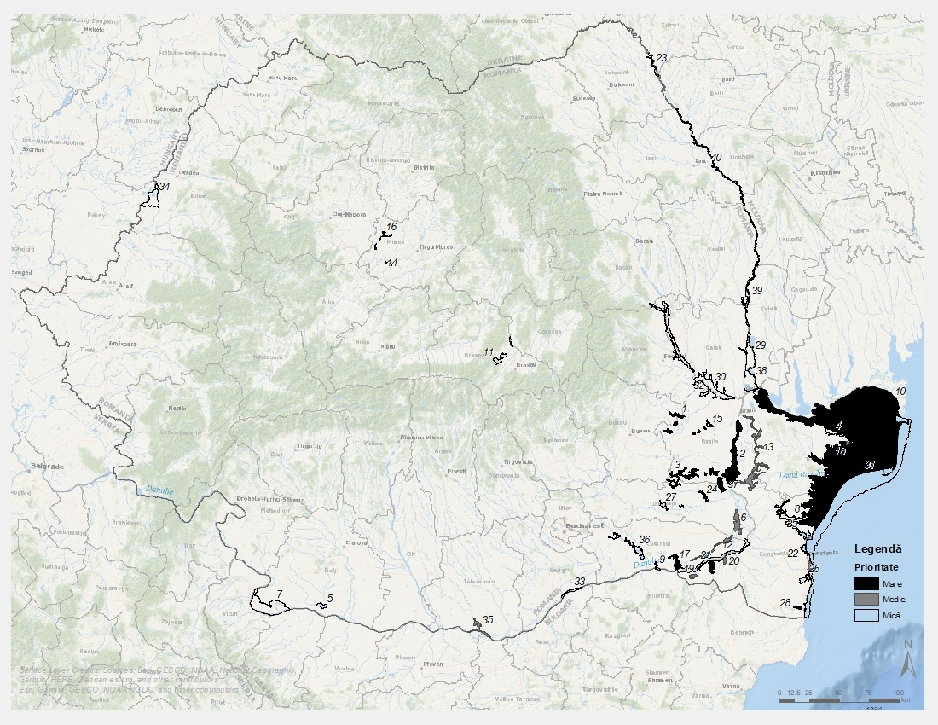

## **Anexa III** - Sensibilitatea peisajului în sud–estul României pentru conservarea gâștelor cu gât roșu *(Branta ruficollis)*, în raport cu planificarea teritorială strategică și proiectele individuale de investiții[2]

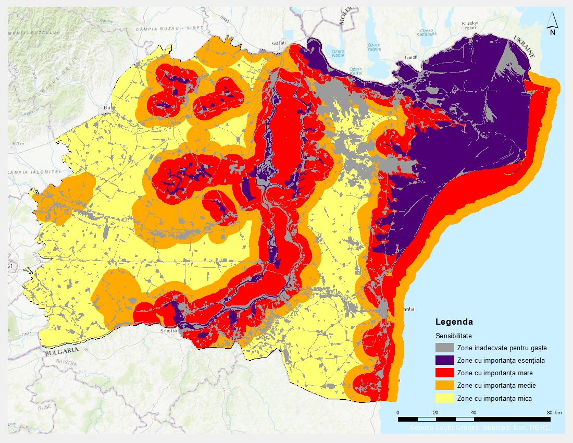

1. *Numărul la fiecare sit din hartă corespunde cu numărătoarea din Anexa I.*
2. *Hartă poate fi consultată și descarcată în format electronic la urmatorul site,* [*https://www.sor.ro/proiect/monitorizarea-gastelor-cu-gat-rosu/harti/*](https://www.sor.ro/proiect/monitorizarea-gastelor-cu-gat-rosu/harti/)